Relatório de Atividades
2º trimestre de 2020

Associação Pinacoteca Arte e Cultura - APAC

Organização Social de Cultura

UGE: Unidade de Preservação do Patrimônio Museológico

CONTRATO DE GESTÃO Nº 001/2018
Objeto: Pinacoteca de São Paulo e Anexos e Memorial da Resistência

ÍNDICE

Apresentação 03

Resposta ao parecer da Unidade de Monitoramento – exercício 2019 04

Ações Pactuadas Pinacoteca de São Paulo 07

Ações Condicionadas Pinacoteca de São Paulo 25

Ações Pactuadas Memorial da Resistência de São Paulo 33

Ações Condicionadas Memorial da Resistência de São Paulo 43

Relatório RH – ações desenvolvidas mediante a pandemia COVID 19 44

Relatório Tecnologia da Informação – ações desenvolvidas

mediante a pandemia COVID 19 45

APRESENTAÇÃO

O relatório a seguir apresenta as atividades realizadas no segundo trimestre de 2020, do Contrato de Gestão 001/2018, assinado com a Secretaria de Cultura e Economia Criativa do Estado de São Paulo, cujo objeto é a administração da Pinacoteca de São Paulo com seus Anexos e o Memorial da Resistência de São Paulo.
O ano tem sido marcado pelos desafios impostos pela pandemia Coronavirus, que trouxe a necessidade do fechamento dos museus Pinacoteca de São Paulo (Luz e Estação Pinacoteca) e Memorial da Resistência de São Paulo, a partir do dia 17 de março.
O 2º Aditamento Contratual que embasa o Plano de Trabalho de 2020 foi assinado em julho, a partir de uma redução orçamentária nos repasses do Governo de 50% (cinquenta por cento) para os meses de maio, junho e julho, e 14% (catorze por cento) no ano.
No intuito de manter todo o quadro de funcionários da OS, evitando demissões e, amparada pela Medida Provisória MP 936, de 1 de abril de 2020, a APAC suspendeu os contratos de 100 colaboradores, nos meses de maio e junho e reduziu jornada e salários de 62 contratos, em 40%, nos meses de maio, junho, julho. Todas as ações implantadas pelo Núcleo de Recursos Humanos serão detalhadas mais adiante.
Não obstante, ambos os museus não mediram esforços para desenvolver atividades virtuais com os objetivos de:

- Manter os museus ativos, uma vez que as atividades presenciais foram suspensas;
- Engajar os visitantes habituais dos museus em atividades virtuais;
- Ampliar a rede de seguidores, oferecendo conteúdo de qualidade para pessoas que não necessariamente acompanhavam a Pinacoteca e o Memorial nas redes sociais;
- Garantir uma presença constante durante o período de quarentena, extrapolando para notas e matérias em outros canais de comunicação (jornais, revistas, telejornais etc.)

No âmbito da Pinacoteca destacamos, dentre várias ações virtuais desenvolvidas, a inauguração da exposição virtual Distância: uma seleção de vídeos e filmes da Pinacoteca e a disponibilização do espetáculo PinaCanção (parte integrante do Programa Pinafamilia) no site do museu. Além disso, foram realizadas 12 lives assistidas por 72.886 pessoas.

O Memorial da Resistência também ofereceu uma significativa programação virtual no Facebook e Youtube. Destacamos a realização de dois cursos virtuais – “Curso para Professores” e “Curso Ditaduras e Território: Luz um Polo da Repressão e Resistência” e o projeto de descrição de Lugares da Memória para cegos, na qual foram descritas 156 imagens.

Resposta ao Parecer da Unidade de Monitoramento sobre o realizado no exercício 2019

Página 6

Ainda sobre a questão orçamentária, chamamos a atenção no PA UM de 2018 para a postergação de ações de conservação, de obras e restauros, imprescindíveis para perpetuação do patrimônio público e para a segurança do público nos médio e longo prazos.

Entendemos como significativo e pertinente que a Unidade de Monitoramento tenha enfatizado esse assunto e descrito as ações de manutenção predial, restauro e construções que foram realizadas por meio de verbas oriundas de outras fontes que não o repasse. A APAC continuará empenhada na busca de recursos adicionais ao repasse do Contrato de Gestão, aí incluídas as ações de conservação. Nesse sentido, relatamos a existência de Edital do BNDES do ano de 2018, para chamada pública para seleção de projetos de patrimônio cultural – segurança em instituições culturais públicas de guarda de acervos, em que projeto para a Pinacoteca foi selecionado dentre os cerca de 10 projetos escolhidos em todo o Brasil, sendo o da Pinacoteca a única instituição escolhida no Estado de São Paulo. O projeto contará com R$ 2,99 milhões, patrocinados por meio da Lei de Incentivo Fiscal Federal, e será aplicado na modernização do sistema de detecção de incêndio, substituição do sistema de SPDA (cargas atmosféricas), regularização das instalações elétricas em conformidade com as normas vigentes, e instalação de novo QGBT (Quadro geral de energia). O projeto conta com a provação técnica e encontra-se em fase de qualificação das partes, sendo a Secretaria como interveniente, para posterior elaboração do contrato.

Ainda assim, ressaltamos que a busca de recursos por meio de patrocínios não elimina a necessidade de repasses de recursos pelo Contrato de Gestão para alguns projetos de conservação e restauro de obras e das edificações, no qual incluímos a necessidade de substituição dos dois elevadores da Pinacoteca Luz, conforme histórico enviado ao Secretário de Cultura e Economia Criativa, por meio da carta PE 253/2020, datada de 08 de junho de 2020, em decorrência da perda dos recursos repassados pelo IBRAM por meio de convênio para esta finalidade.

Página 8

No Programa de Gestão Executiva, Transparência e Governança – Pinacoteca e Anexo, a meta de entrega do Plano de Negócios para a loja não foi realizada e a justificativa da OS foi que “O plano de negócio para a loja está relacionado a uma eventual mudança estrutural do espaço, para a comercialização de produtos. As conversas para tal mudança seguem em estudos e debates entre a Diretoria, Conselho de Administração e especialistas. Por esse motivo, o desenvolvimento do Plano será adiado” (Relatório OS). A Unidade Gestora acatou a justificativa, “mas considera a ação pendente, e aguarda os desdobramentos para os próximos exercícios.”

Acatamos a recomendação. O Plano de Negócios para a loja da Pinacoteca é de nosso maior interesse e será realizado.

Página 9

A UM destaca dessa forma, a importância da temática e do equipamento Memorial da Resistência, no enfrentamento às constantes tentativas de apagamento das histórias de luta do país. E, da mesma forma que a UGE, reforça a recomendação de diversificação das fontes de recursos de captação. Segundo a UGE “é oportuno um projeto de diversificação de fontes de apoio de organismos e instituições, nacionais e internacionais, sensíveis ao tema, para que não haja uma dependência exclusiva da renúncia fiscal para viabilizar as ações do Memorial da Resistência. Nesse sentido, o projeto de implantação de captação de recursos é uma ação relevante que deve ser considerada em exercícios futuros, a despeito da conjuntura política pela qual o país atravessa no momento.” (Parecer UGE 2020 re. 2019, p. 22)

Concordamos com a importância do projeto. Houve alteração do profissional que coordena o Memorial e o tema está incluído no plano de trabalho que será retomado.

Página 12/13

O plano de trabalho trouxe as seguintes metas de captação para a Pina: 1.1 Recursos financeiros captados via leis de incentivo e editais, com cumprimento de 133% quanto ao previsto, alcançando R$ 9.458.470,39; 2.1 Recursos financeiros captados via geração de receitas de bilheteria, cessão remunerada de uso de espaço, com cumprimento de 104% quanto ao previsto, alcançando R$ 2.785.592,95. Para o MRES o projeto de captação ainda está em implantação, tendo a UGE acatado a justificativa para o não cumprimento da meta 1.1.

O Plano de Captação do Memorial ainda está em fase de elaboração e implantação, mas destacamos que apresentamos metas condicionadas à captação de recursos adicionais desde 2017, quando passaram a ser incluídas no Plano de Trabalho da APAC por meio da Lei de Incentivo Federal a Cultura. As ações incluídas, além de exposições, incluíram transporte para grupos de escolas públicas e com deficiência, fomentando a visita ao MRSP. Estas ações são detalhadas nos relatórios trimestrais.

SOLICITAÇÃO: Que para o próximo exercício, a OS apresente junto às notas explicativas “de para” que permita conciliação dos valores expostos no plano orçamentário com o contábil e que informe no plano orçamentário a integralidade dos recursos de captação.

Acatamos a solicitação e assim será feito.

Página 13/14

RECOMENDAÇÃO: OS e UGE devem reavaliar o percentual mínimo definido em CG para despesas com edificações.

Entendemos que esse este indicador deva considerar, além da despesa variável apurada em contas de orçamento relacionadas à manutenção, os valores despendidos no exercício com custo com folha de pagamento, em equipe CLT, dedicada exclusivamente à infraestrutura dos edifícios, bem como os investimentos em equipamentos ou melhorias das instalações realizados por meio da captação de patrocínios. No caso, em 2019, esses valores foram na ordem de R$ 767.106,22 com Folha de pagamento de funcionários dedicados à conservação e manutenção dos edifícios, R$ 2.093.631,22 (sem utilidade pública) com despesas variáveis, R$1.094.799,28 com investimentos em equipamentos e instalações (por meio de recursos de captados), o que somados, representam 36% em relação ao valor do repasse do Contrato de Gestão.

Página 18

*Ressalta-se a opinião da UGE de que os anexos do Programa de Acervo e Programa Educativo foram entregues parcialmente na Prestação de Contas da OS.

Com relação ao Programa de Acervo, acatamos a recomendação e enviaremos o relatório sugerido para o Memorial da Resistência a partir de 2020.
Com relação ao Programa Educativo, também referente ao Memorial, informamos que:
- Enviamos a Matriz de Monitoramento em formato Excel por e-mail, conforme solicitação da UGE.
- Com relação ao Plano Educativo destacamos que não houve equívoco, não houve alteração para o ano de 2020 e será atualizao correrá somente em 2021.
- Com relação às avaliações realizadas com modelo próprio, o Educativo do MRSP as realiza e discute seus resultados internamente e pontualmente, mas não realiza tabulação e organiza os dados em um documento final. Por esse motivo, não é possível o seu envio como anexo dos Relatórios. No entanto, tais arquivos estão à disposição caso a UPPM e UM queiram verificá-los in loco.

Página 18/19
II.B COMENTÁRIOS: os sites da Pinacoteca, Estação Pina e Memorial da Resistência, gerenciados pela APAC, enquadraram-se mais uma vez na categoria “Transparência satisfatória”, evidenciando a boa performance da OS, durante todo o ano, na viabilização de acesso à informação correspondente ao contrato que contempla esses objetos. Cabe salientar a pequena redução do IT desde 2017.
Recomendamos que a OS continue a priorizar a pauta da transparência e a aprimorar o ambiente de navegação dos sites, a fim de facilitar a navegação dos usuários e garantir sua posição de excelência.

A pauta de transparência é uma preocupação constante da APAC e pretendemos continuar atendendo com o rigor necessário. Infelizmente nossa pontuação foi reduzida entre 2018 e 2019 sem que tivéssemos acesso prévio aos quesitos que balizariam a avaliação. Em março de 2020, recebemos documento com orientações, enviado pela Unidade de Monitoramento, bem como um parecer do Tribunal de contas do Estado e, a partir daí iniciamos a atualização dos sites da APAC e Pinacoteca, com finalização prevista para agosto de 2020.
Aproveitamos para destacar que a Estação Pinacoteca faz parte da Pinacoteca, que se apresenta ao público por meio de dois edifícios, e não tem um site específico, sendo assim, entendemos que não deve haver a exigência de um site específico para o edifício.
O Memorial da Resistência, se configura como uma instituição museológica distinta, terá seu site reformulado. Aguardamos análise e aprovação de projeto por meio da lei de incentivo fiscal federal para inicio do processo.

Página 21

III.A.i. COMENTÁRIOS: No CG 01/2018, na cláusula 2ª, das atribuições, responsabilidades e obrigações da contratada, no item 9, a OS deverá “observar como limites: 4% do total anual de despesas no plano orçamentário para a remuneração e vantagens de qualquer natureza para os diretores e 50% do total anual de despesas no plano orçamentário para remuneração e vantagens para os empregados, ressaltando que os salários deverão ser estabelecidos conforme padrões utilizados no Terceiro Setor para cargos com responsabilidades semelhantes, baseando-se em referenciais específicos divulgados por entidades especializadas em pesquisa salarial existentes no mercado.”
De acordo com o quadro acima, houve descumprimento por parte da OS com relação aos limites de despesas com recursos humanos, especificamente com total despendido com diretoria, que ultrapassou 0,258% do limite contratualizado.

O contrato de gestão nº 01/2018 alterou a forma de calcular este indicador, reduzindo os percentuais em relação ao contrato anterior nº 05/2013. Conforme o estabelecido na cláusula do contrato vigente, os limites devem ser calculados considerando o orçamento total do Plano de Trabalho, incluindo as captações, e não somente o repasse ou só o repasse e receita operacional. Nesse quesito, entendemos que a APAC atendeu o estabelecido no contrato de gestão vigente, tanto que os demonstrativos financeiros de 2019 auditados pela KPMG e publicados no diário oficial trazem a seguinte nota explicativa:
“Para o ano de 2019, o contrato previu que a Associação não poderia gastar mais do que 50% do seu orçamento total com despesas na remuneração e vantagens de qualquer natureza a ser percebidos pelos seus dirigentes e empregados, assim como a remuneração da Diretoria não poderia ultrapassar o valor anual de 4% do orçamento total da APAC, sendo essas metas atendidas em 2019 (46,22 % e 3,78%) e em 2018 os índices contratados eram 79,1% e 10% e os percentuais apurados foram (51,83% e 9,27%)”.
As mesmas informações constam nos relatórios de indicadores enviados junto à prestação e contas.

Página 22

III.A.i SOLICITAÇÃO: A OS cumpriu parcialmente a solicitação feita pelo Ofício Circular CG/SEC nº 519/2019, informando apenas os cargos e seus respectivos salários. Deverá atualizar as informações sobre remuneração individualizada dos dirigentes e empregados com os respectivos nomes, cargos ou funções.

Acatamos a recomendação e a alteração das informações no site deverão estar concluídas até agosto de 2020, conforme reportado também ao TCE.

Ações Pactuadas Pinacoteca de São Paulo e Anexos

Nº |  | Ações pactuadas |  | Mensuração |  | Previsão Trimestral |  | Realizado Trimestral
1 |  | (PGTG) Recursos financeiros captados via leis de incentivo e editais |  | 66% do repasse do exercício no contrato de gestão |  | 1º Trim - |  | 11.956.200,00
 |  |  |  |  |  | 2º Trim - |  | 1.000,00
 |  |  |  |  |  | 3º Trim -
 |  |  |  |  |  | 4º Trim -
 |  |  |  |  |  | ANUAL 11.956.200,00 |  | 11.957.200,00
 |  |  |  |  |  | ICM 100% |  | 100%
Justificativa / Observação
Nada consta para o trimestre.

2 |  | (PGTG) Recursos financeiros captados via geração de receitas de bilheteria, cessão remunerada de uso de espaço |  | 5,73% do repasse do exercício no contrato de gestão |  | 1º Trim - |  | 564.913,29
 |  |  |  |  |  | 2º Trim - |  | 5.780,46
 |  |  |  |  |  | 3º Trim -
 |  |  |  |  |  | 4º Trim -
 |  |  |  |  |  | ANUAL 1.033.600,00 |  | 570.693,75
 |  |  |  |  |  | ICM 100% |  | 55%
Justificativa / Observação
A queda brutal de captação no 2º trimestre decorre do fechamento da Pinacoteca devido à pandemia causada pela COVID19.

3 |  | (PGTG) Pesquisa de público – Índices de satisfação do público geral de acordo com os dados obtidos a partir do totem eletrônico |  | Índice de satisfação = ou > 80% |  | 1º Trim =ou> 80% |  | 100%
 |  |  |  |  |  | 2º Trim |  | -
 |  |  |  |  |  | 3º Trim |  | -
 |  |  |  |  |  | 4º Trim |  | -
 |  |  |  |  |  | ANUAL =ou>80% |  | 100%
 |  |  |  |  |  | ICM 100% |  | 100%
Justificativa / Observação
Meta realizada no 1º trimestre.

4 |  | (PA) Documentação retrospectiva - revisão de informações das obras do acervo artístico e atualização dos registros de catalogação. |  | Quantidade de registros revisados e documentados. |  | 1º Trim |  | -
 |  |  |  |  |  | 2º Trim |  | -
 |  |  |  |  |  | 3º Trim
 |  |  |  |  |  | 4º Trim 300
 |  |  |  |  |  | ANUAL 300
 |  |  |  |  |  | ICM 100%
Justificativa / Observação
Nada consta para o trimestre.

5 |  | (PA) Atualização e inclusão de dados técnicos e produção de verbetes sobre obras do acervo para o banco de dados |  | Número de verbetes editados |  | 1º Trim |  | -
 |  |  |  |  |  | 2º Trim |  | -
 |  |  |  |  |  | 3º Trim
 |  |  |  |  |  | 4º Trim 100
 |  |  |  |  |  | ANUAL 100
 |  |  |  |  |  | ICM 100%
Justificativa / Observação
Nada consta para o trimestre.

6 |  | (PA) Ação Virtual Pesquisa e criação de conteúdo para o Projeto Pina de Casa |  | Quantidade de textos produzidos até 30 de abril |  | 1º Trim 15 |  | 15
 |  |  |  |  |  | 2º Trim 90 |  | 91
 |  |  |  |  |  | 3º Trim
 |  |  |  |  |  | 4º Trim
 |  |  |  |  |  | ANUAL 105 |  | 106
 |  |  |  |  |  | ICM 100% |  | 101%
Justificativa / Observação

A equipe de curadoria trabalhou na pesquisa e elaboração de texto para 91 posts sobre obras do acervo da Pinacoteca, que foram postados no Facebook e Instagram do museu.

7 |  | (PEPC) Recebimento de visitantes presenciais na Pinacoteca e Estação Pinacoteca |  | Público |  | 1º Trim |  | 74.165
 |  |  |  |  |  | 2º Trim |  | -
 |  |  |  |  |  | 3º Trim
 |  |  |  |  |  | 4º Trim
 |  |  |  |  |  | ANUAL |  | 74.165
 |  |  |  |  |  | ICM 100% |  | Dado Extra
Justificativa / Observação
Museu fechado em decorrência da COVID19.

8 |  | (PEPC) Participação no Aniversário da Cidade e Semana Nacional de Museus |  | Quantidade de eventos |  | 1º Trim 1 |  | 1
 |  |  |  |  |  | 2º Trim 1 |  | 2
 |  |  |  |  |  | 3º Trim 0
 |  |  |  |  |  | 4º Trim 0
 |  |  |  |  |  | ANUAL 2 |  | 3
 |  |  |  |  |  | ICM 100% |  | 150%
Justificativa / Observação

A meta foi superada porque, além da Semana Nacional de Museus, estamos contabilizando nossa participação na Museum Week.

Semana Nacional de Museus

Foram convidadas 4 profissionais da área de educação em museus para discutir o tema proposto pelo evento “Museus para igualdade: diversidade e inclusão”: Gabriela Aidar – Pinacoteca de São Paulo, Fernanda Castro – Museu Histórico Nacional, Janaina Melo - Inhotim, Daina Leiton – Museu de Arte Moderna de São Paulo.
Cada uma delas realizou uma live sobre o assunto e, depois, fizeram uma live juntas para debater o tema.

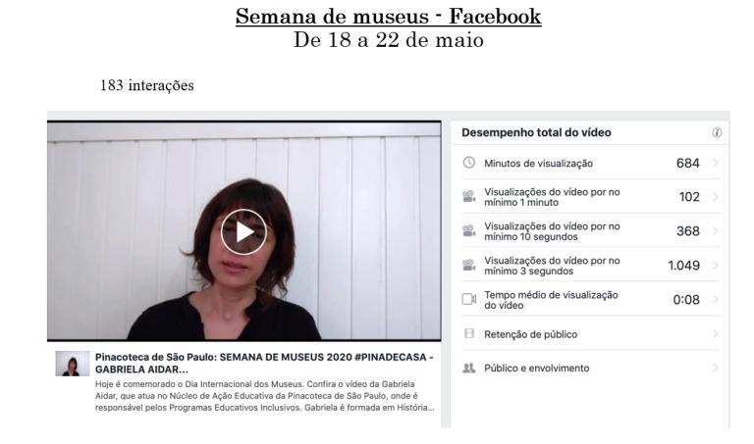

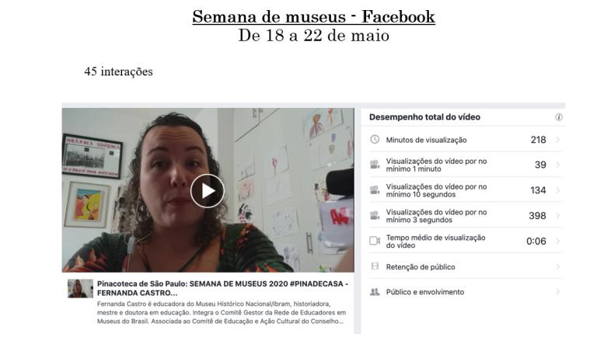

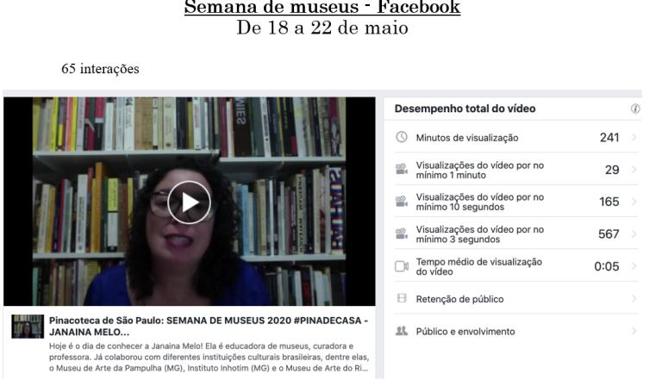

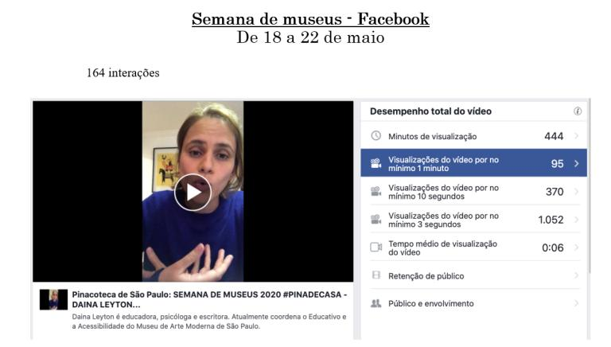

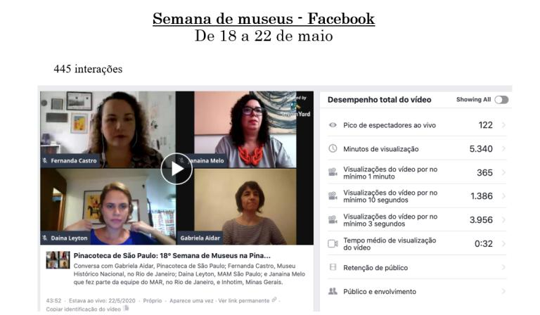

Museum Week

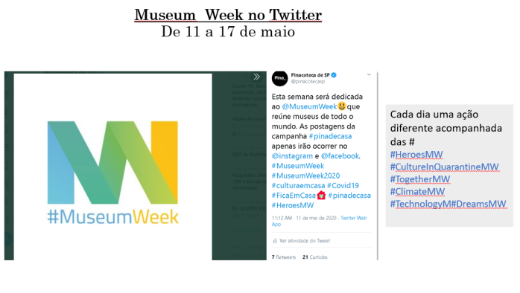
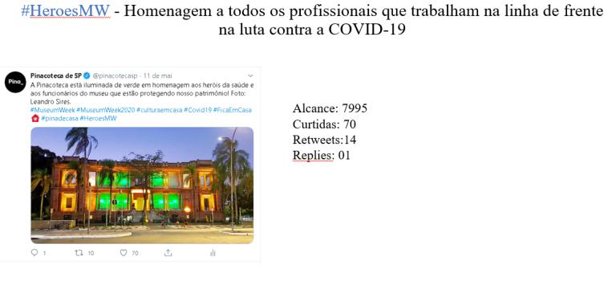
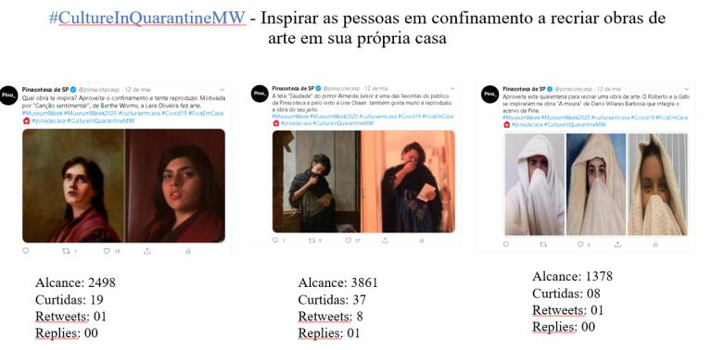

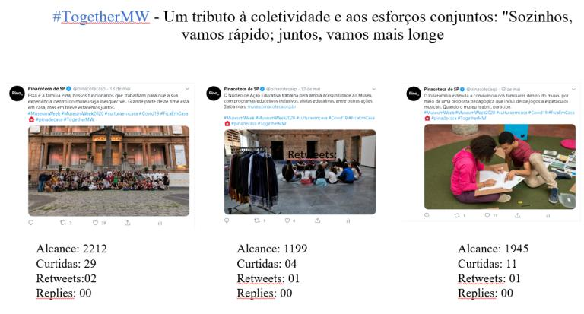

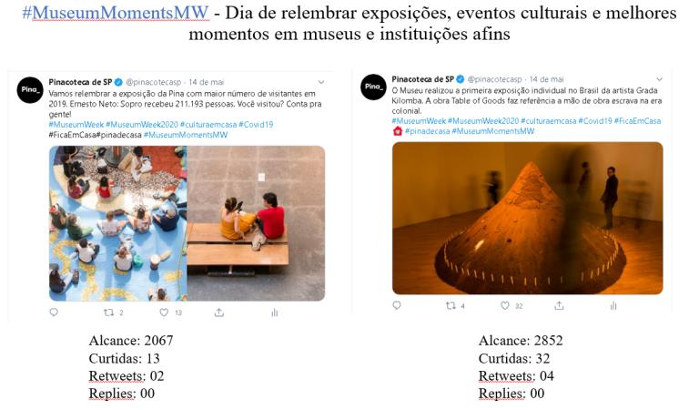

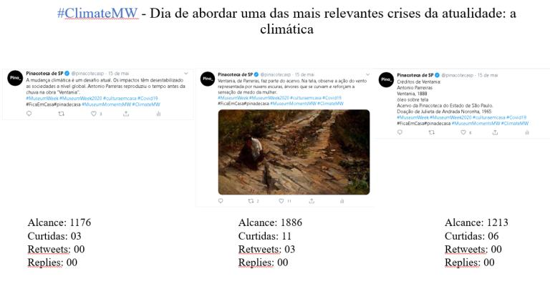

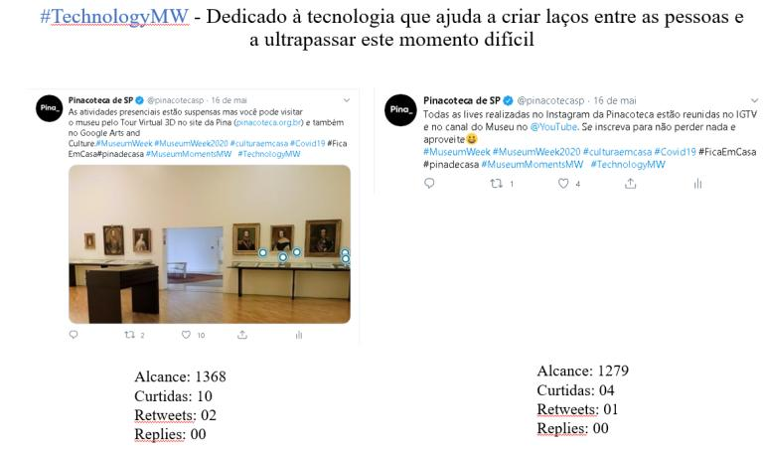

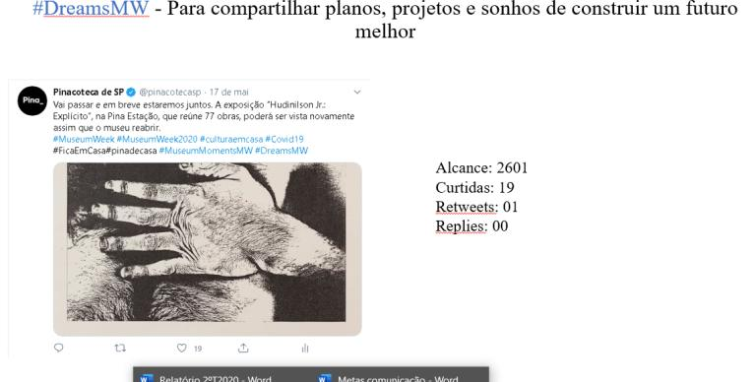

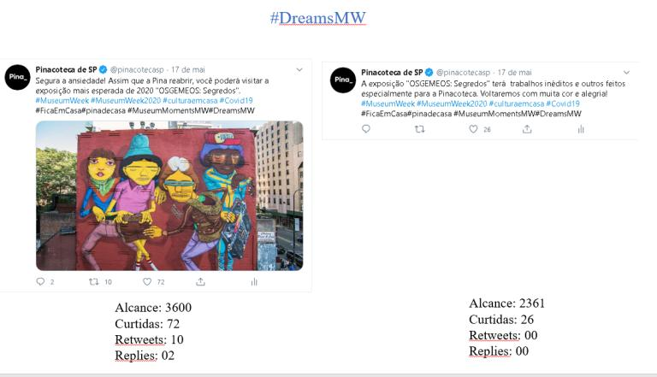

9 |  | (PEPC) Ação Virtual - Projeto Pina de Casa |  | Quantidade de lives realizadas no Instragram |  | 1º Trim 1 |  | 1
 |  |  |  |  |  | 2º Trim 9 |  | 12
 |  |  |  |  |  | 3º Trim 0
 |  |  |  |  |  | 4º Trim 0
 |  |  |  |  |  | ANUAL 10 |  | 13
 |  |  |  |  |  | ICM 100% |  | 130%
Justificativa / Observação

Conforme informado no relatório anterior, a primeira live do Projeto Pina de Casa foi realizada no dia 28 de março. O Diretor Geral Jochen Volz falou sobre a exposição temporária OSGEMEOS.
No total, a transmissão foi visualizada por 3.625 mil pessoas.

A partir daí a programação se deu da seguinte forma:

Dia 04 de abril. Ana Maria Maia, responsável pela curadoria da exposição “Hudinilson Jr.: Explícito”.
Visualizada por 3.576 mil pessoas.

Dia 11 de abril. Fernanda Pitta, curadora da Pinacoteca, que falou da exposição “Marcia Pastore: contracorpo”. Visualizada por 2.676 pessoas.

Dia 18 de Abril. Curador da Pinacoteca José Augusto Ribeiro falou sobre uma das exposições da Pinacoteca: “Vanguarda Brasileira dos anos 1960 - Coleção Roger Wright. Visualizada por 2.849 pessoas.

Dia 25 de abril. Valéria Piccoli, curadora chefe da Pinacoteca, falou sobre a exposição “Arte no Brasil Galeria José e Paulina Nemirovsky – Arte moderna”. Visualizada por 2.301 pessoas.

Dia 2 de maio. Jochen Volz, Diretor Geral da Pinacoteca, conversou com Guilherme Wisnik, arquiteto, sobre a arquitetura do prédio da Pinacoteca de São Paulo. Visualizada por 2.000 pessoas.

Dia 9 de maio. Mario Sergio Cortella, filósofo, conversa sobre o papel dos museus e da cultura na retomada pós pandemia. A apresentação foi realizada por Paulo Vicelli, Diretor Institucional da Pinacoteca. Visualizada por 32.352 pessoas.

Dia 16 de maio. Ana Maria Maia, curadora da Pinacoteca de São Paulo, conversou com a artista Sara Ramo sobre seu trabalho presente na exposição distância: uma seleção de vídeos e filmes do acervo da Pinacoteca. Visualizada por 2.102 pessoas.

Dia 23 de maio. Luciana Conrado Martins conversou com Mila Chiovatto, coordenadora do Núcleo de Ação Educativa da Pinacoteca, sobre o papel da educação museal durante e pós pandemia. Visualizada por 3.030 pessoas.

Dia 30 de maio. Valeria Piccoli, curadora chefe da Pinacoteca, conversou com Tatiana Russo, conservadora da Pinacoteca sobre a exposição Esculturas no Parque da Luz. Visualizada por 2.980 pessoas.

Dia 6 de junho. A artista e escritora Grada Kilomba conversou com Jochen Volz, diretor geral da Pinacoteca de São Paulo, sobre os reflexos da exposição Desobediências poéticas, realizada na Pina em 2019, suas obras recentes e as manifestações antirracistas no Brasil e no mundo. Visualizada por 12.520 pessoas.

Dia 13 de junho. Ernesto Neto, artista, conversou com Valéria Piccoli, curadora chefe da Pinacoteca de São Paulo. Visualizado por 3.323 pessoas.

Dia 20 de junho. Naine Terena, curadora da exposição “Véxoa: Nós sabemos”, conversa com a curadora da Pinacoteca, Fernanda Pitta, sobre arte feita por artistas indígenas e sua importância para as instituições de arte brasileiras. Visualizada por 3.128 pessoas.

A meta foi superada devido a oportunidade que surgiu, durante o projeto, de realizar as lives com convidados.

10 |  | (PE) Visitas educativas oferecidas para estudantes de escolas públicas e privadas (ensino infantil, fundamental, médio, técnico e universitário) |  | N° de estudantes atendidos em visitas educativas |  | 1º Trim |  | 800
 |  |  |  |  |  | 2º Trim |  | -
 |  |  |  |  |  | 3º Trim
 |  |  |  |  |  | 4º Trim
 |  |  |  |  |  | ANUAL |  | 800
 |  |  |  |  |  | ICM 100% |  | Dado Extra
Justificativa / Observação
Museu fechado em decorrência da COVID19.

11 |  | (PE) Visitas educativas oferecidas para público diversificado |  | N° de público atendido em visitas educativas |  | 1º Trim |  | 1.795
 |  |  |  |  |  | 2º Trim |  | -
 |  |  |  |  |  | 3º Trim
 |  |  |  |  |  | 4º Trim
 |  |  |  |  |  | ANUAL |  | 1.795
 |  |  |  |  |  | ICM 100% |  | Dado Extra
Justificativa / Observação
Museu fechado em decorrência da COVID19.

12 |  | (PE) Ações Educativas por meio de recursos variados (tais como: mochila pedagógica, educateca, espaços educativos, textos de parede e dispositivos de autonomia de visitas) |  | N° de público alcançado |  | 1º Trim |  | 64.447
 |  |  |  |  |  | 2º Trim |  | -
 |  |  |  |  |  | 3º Trim
 |  |  |  |  |  | 4º Trim
 |  |  |  |  |  | ANUAL |  | 64.447
 |  |  |  |  |  | ICM 100% |  | Dado Extra
Justificativa / Observação
Museu fechado em decorrência da COVID19.

13 |  | (PE) Programa de Inclusão Sócio Cultural |  | N° de público atendido em visitas educativas |  | 1º Trim |  | 398
 |  |  |  |  |  | 2º Trim |  | -
 |  |  |  |  |  | 3º Trim
 |  |  |  |  |  | 4º Trim
 |  |  |  |  |  | ANUAL |  | 398
 |  |  |  |  |  | ICM 100% |  | Dado Extra
Justificativa / Observação
Museu fechado em decorrência da COVID19.

14 |  | (PE) Programa Educativo para Públicos Especiais |  | N° de público atendido em visitas educativas |  | 1º Trim |  | 117
 |  |  |  |  |  | 2º Trim |  | 0
 |  |  |  |  |  | 3º Trim
 |  |  |  |  |  | 4º Trim
 |  |  |  |  |  | ANUAL |  | 117
 |  |  |  |  |  | ICM 100% |  | Dado Extra
Justificativa / Observação
Museu fechado em decorrência da COVID19.

15 |  | (PE) Programa Meu Museu |  | N° de público atendido em visitas educativas |  | 1º Trim |  | 25
 |  |  |  |  |  | 2º Trim |  | -
 |  |  |  |  |  | 3º Trim
 |  |  |  |  |  | 4º Trim
 |  |  |  |  |  | ANUAL |  | 25
 |  |  |  |  |  | ICM 100% |  | Dado Extra
Justificativa / Observação
Museu fechado em decorrência da COVID19.

16 |  | (PE) Projeto Pinafamília |  | N° de público atendido |  | 1º Trim |  | 249
 |  |  |  |  |  | 2º Trim |  | -
 |  |  |  |  |  | 3º Trim
 |  |  |  |  |  | 4º Trim
 |  |  |  |  |  | ANUAL |  | 249
 |  |  |  |  |  | ICM 100% |  | Dado Extra
Justificativa / Observação
Museu fechado em decorrência da COVID19.

17 |  | (PE) Ação virtual - PinaCanção |  | Nº de visualizações |  | 1º Trim |  | -
 |  |  |  |  |  | 2º Trim |  | 2.319
 |  |  |  |  |  | 3º Trim
 |  |  |  |  |  | 4º Trim
 |  |  |  |  |  | ANUAL |  | 2.319
 |  |  |  |  |  | ICM 100% |  | Dado Extra
Justificativa / Observação

O espetáculo PinaCanção, parte das ações do projeto Pinafamília, é uma apresentação que reúne música, teatro e artes visuais, criado a partir das obras da Pinacoteca. No espetáculo dois personagens se encontram no museu e em meio às canções descobrem juntos tons, texturas e escalas do mundo da pintura. Criação de Hélio Ziskind.
Por conta da pandemia, o Núcleo de Ação Educativa trabalhou na sua reedição, para disponibilizá-lo on-line no site do museu e na plataforma Youtube.

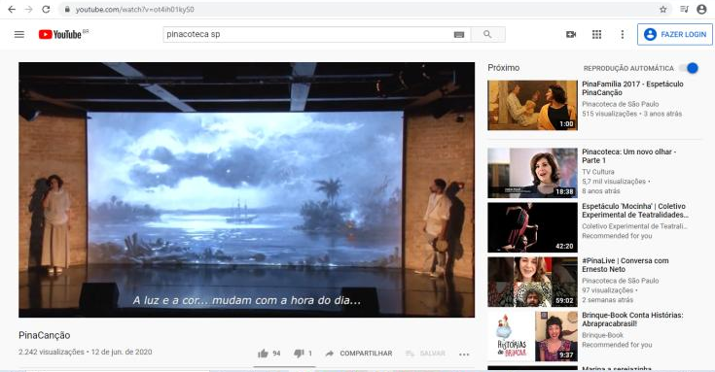
Imagem 08: Print screen do vídeo do espetáculo PinaCanção - versão on-line. Público alvo: famílias.
Site da Pinacoteca. Data junho/2020. Disponível em https://www.Youtube.com/watch?time_continue=3&v=ot4ih01kyS0&feature=emb_logo
(acesso em 01/07/2020)
18 |  | (PE) Cursos para professores, educadores, trabalhador junto ao idoso e guias de turismo |  | N° de cursos realizados ao final do ano |  | 1º Trim |  | 2
 |  |  |  |  |  | 2º Trim |  | -
 |  |  |  |  |  | 3º Trim
 |  |  |  |  |  | 4º Trim
 |  |  |  |  |  | ANUAL |  | 2
 |  |  |  |  |  | ICM 100% |  | Dado Extra
 |  | (PE) Cursos para professores, educadores, trabalhador junto ao idoso e guias de turismo |  | Nº de pessoas |  | 1º Trim |  | 56
 |  |  |  |  |  | 2º Trim |  | -
 |  |  |  |  |  | 3º Trim
 |  |  |  |  |  | 4º Trim
 |  |  |  |  |  | ANUAL |  | 56
 |  |  |  |  |  | ICM 100% |  | Dado Extra
Justificativa / Observação
Nada consta para o trimestre.

19 |  | (PE) Ação Virtual - Hotsite Museu para Todos #pinadecasa |  | Nº de visualizações |  | 1º Trim 6.381 |  | 6.381
 |  |  |  |  |  | 2º Trim 20.000 |  | 42.805
 |  |  |  |  |  | 3º Trim 20.000
 |  |  |  |  |  | 4º Trim 20.000
 |  |  |  |  |  | ANUAL 66.381 |  | 49.186
 |  |  |  |  |  | ICM 100% |  | 74%
Justificativa / Observação

Acessado a partir do site da Pinacoteca, o espaço Museu Para Todos contém informações e atividades educativas desenvolvidas pelo NAE. A fim de contemplar diferentes públicos, os conteúdos se dividem entre jogos, um repositório de textos educativos, incluindo publicações do próprio NAE, como algumas edições dos Materiais de Apoio à Pedagógica, disponibilizadas para download. Atualmente o espaço Museu Para Todos também disponibiliza o vídeo do espetáculo PinaCanção, atração realizada pelo projeto Pinafamília.

A meta de visualizações do Hotsite foi definida a partir de uma média de acessos realizados em janeiro, fevereiro e março de 2020. Acreditamos que ela tenha sido superada pela intensa divulgação sobre o site no Instagram, como parte da campanha #pinadecasa e, pela demanda por atividades virtuais que a quarentena ocasionou.
Vale destacar que a meta do primeiro trimestre começa a ser considerada em março, após o fechamento da Pinacoteca.

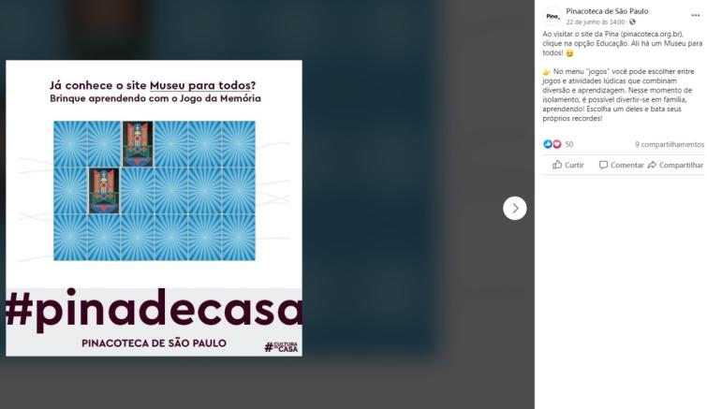
Print screen de divulgação espaço virtual Museu para Todos. Público alvo: geral. Página do Facebook da Pinacoteca. Data junho/2020.

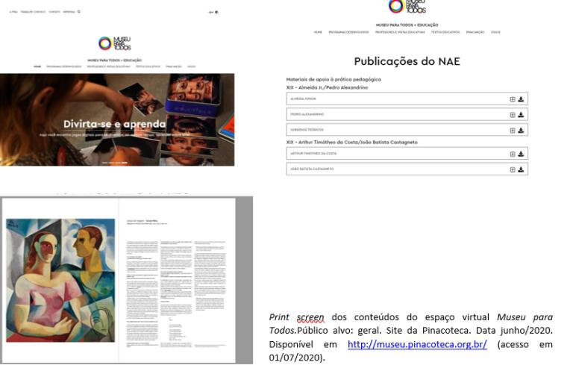

20 |  | (PSISEM) Vagas nos cursos para educadores |  | Nº de vagas oferecidas |  | 1º Trim |  | -
 |  |  |  |  |  | 2º Trim |  | 6
 |  |  |  |  |  | 3º Trim
 |  |  |  |  |  | 4º Trim
 |  |  |  |  |  | ANUAL |  | 6
 |  |  |  |  |  | ICM 100% |  | Dado Extra
Justificativa / Observação
Vagas oferecidas no 2º trimestre em curso em plataforma eletrônica.

21 |  | (PSISEM) Cadastro Estadual de Museus |  | Enviar instrumento de qualificação cadastral de níveis |  | 1º Trim |  | -
 |  |  |  |  |  | 2º Trim 2 |  | 2
 |  |  |  |  |  | 3º Trim
 |  |  |  |  |  | 4º Trim
 |  |  |  |  |  | ANUAL 2 |  | 2
 |  |  |  |  |  | ICM 100% |  | 100%
Justificativa / Observação

Em abril preenchemos o questionário do Cadastro Estadual de Museus para classificação em níveis, tanto para a Pinacoteca, quanto para o Memorial da Resistência.
Ambos questionários já foram analisados e foi possível discutir os resultados em reunião com a equipe e membros do Conselho do SISEM. Ficou decidido nessa reunião que alguns pontos dos questionários serão revistos, a fim de aprimorar informações apresentadas e serão reenviados para uma segunda análise.
22 |  | (PCDI) Ação Virtual - Projeto Pina de Casa |  | Quantidade de conteúdos postados sobre o acervo ou museu com a #pinadecasa |  | 1º Trim 15 |  | 15
 |  |  |  |  |  | 2º Trim 90 |  | 117
 |  |  |  |  |  | 3º Trim 0
 |  |  |  |  |  | 4º Trim 0
 |  |  |  |  |  | ANUAL 105 |  | 132
 |  |  |  |  |  | ICM 100% |  | 126%
Justificativa / Observação

Foram realizadas 117 postagens no Facebook e, desse total, 106 posts foram replicados no Instagram. A meta foi superada, pois além dos 91 posts elaborados pela equipe de curadores da Pinacoteca, houve outros de conteúdos educativos e divulgação das lives.
23 |  | (PED) Renovação de Seguro para os edifícios da Pinacoteca Luz e Estação Pinacoteca |  | Entrega da apólice renovada |  | 1º Trim |  | -
 |  |  |  |  |  | 2º Trim |  | 2
 |  |  |  |  |  | 3º Trim
 |  |  |  |  |  | 4º Trim
 |  |  |  |  |  | ANUAL |  | 2
 |  |  |  |  |  | ICM 100% |  | Dado Extra
Justificativa / Observação

Encaminhadas por email à Unidade de Preservação do Patrimônio Museológico – UPPM as apólices de seguro renovadas patrimonial e responsabilidade civil, para os edifícios da Pinacoteca Luz, Estação Pinacoteca e Escola Prudente de Moraes. Seguradora Chubb.

24 |  | (PED) Obtenção do Alvará para os edifícios da Pinacoteca Luz e Estação Pinacoteca |  | Alvará protocolado ou emitido |  | 1º Trim |  | -
 |  |  |  |  |  | 2º Trim |  | -
 |  |  |  |  |  | 3º Trim
 |  |  |  |  |  | 4º Trim
 |  |  |  |  |  | ANUAL
 |  |  |  |  |  | ICM 100% |  | Dado Extra
Justificativa / Observação

Com relação ao Alvará da Pinacoteca Luz, o status do processo encontra-se na seguinte fase:

Em resposta ao Comunique-se referente ao processo 2012-0.290.498-6, enviado pela APAC em 10/08/2019, foram apresentados ao Segur-3 os seguintes documentos solicitados para análise da solicitação do Alvará:
1) Cronograma de obras para adequação de acessibilidade (corrimão escadas, rampa de entrada, guarda corpo sacadas);
2) Cálculo de capacidade de visitantes por andares;
3) Aprovação para execução das adequações apresentadas pelos órgãos de preservação;
4) AVCB atualizado;
5) Apresentação das justificativas de diferenças de áreas apresentadas entre plantas existentes;

Para atendimento desse comunique-se ficou pendente a apresentação dos seguintes itens:
• Aprovação pelos órgãos de tombamento das obras propostas de regularização de acessibilidade (item 1). As ações foram aprovadas pelo Condephaat e IPHAN, estão aprovadas parcialmente pelo CONPRESP, com ressalvas recém comunicadas em relação ao do guarda corpo nas sacadas do segundo andar, pois segundo apontaram, não puderam ter o entendimento do projeto com a documentação técnica apresentada pela APAC. Está em elaboração o material complementar junto ao arquiteto responsável e pedido de reconsideração será enviado no mês de julho de 2020.
• Regularização da divulgação das ações de segurança no museu. Esse item já foi instalado e as evidências serão apresentadas.

25 |  | (PED) Renovação de AVCB para o edifício da Pinacoteca Luz |  | Entrega do AVCB renovado |  | 1º Trim |  | -
 |  |  |  |  |  | 2º Trim |  | --
 |  |  |  |  |  | 3º Trim
 |  |  |  |  |  | 4º Trim
 |  |  |  |  |  | ANUAL
 |  |  |  |  |  | ICM 100% |  | Dado Extra
Justificativa / Observação

Como fazemos em todos os anos, ingressamos junto ao Corpo de Bombeiros de São Paulo, com a antecedência necessária (no final de 2019), o pedido para renovação do AVCB, que tinha vencimento em março de 2020. Nessa renovação apresentamos um pedido de atualização das plantas de arquitetura, já com o layout e correções de medidas necessárias, em conformidade com os projetos apresentados na Prefeitura para obtenção do Alvará.
Foi realizada primeira vistoria, que gerou um comunique-se. Alguns itens apontados nesse comunique-se serão contestados, pois entendemos que atendem à legislação. Outros itens estão em fase de contratação para execução e regularização, mas encontramos dificuldades nesse período de pandemia para que fornecedores executassem os serviços no tempo desejado. São eles:
1) Detectores de fumaça em áreas apontadas;
2) Instalação de barras antipânico em salas expositivas com capacidade somada maior que 100 pessoas.
Os trabalhos são para que as adequações sejam finalizadas e possamos solicitar nova vistoria antes da reabertura do museu.

26 | (PED) 2º parte do restauro do piso do segundo andar da Pinacoteca Luz |  | Entrega do restauro |  | 1º Trim |  | -
26 |  |  |  |  | 2º Trim |  | 1
26 |  |  |  |  | 3º Trim
26 |  |  |  |  | 4º Trim
26 |  |  |  |  | ANUAL 1 |  | 1
Observação / Justificativa

Com projeto aprovado pela SEC e em caráter excepcional pelos órgãos de preservação, e após o repasse de recursos para a execução do projeto de reforço estrutural, iniciamos as obras de reforço com a abertura de todos os forros e a instalação da malha de aço soldada, conforme projeto aprovado.

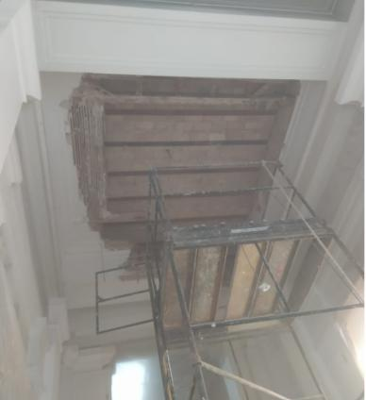

Essa malha, por sua vez, foi recoberta por uma argamassa. Após a execução do reforço iniciamos o processo de recomposição do forro seguindo exatamente os mesmos detalhes do forro existente. Para o novo forro utilizamos material com resistência a chamas. Todas as molduras foram produzidas seguindo o formato das existentes anteriormente.

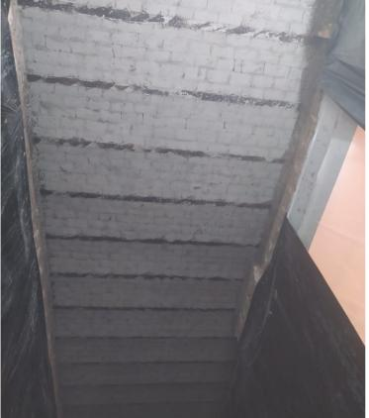

A parte de cima do piso foi toda removida, pois as peças estavam quebradas devido a movimentação provocada pelo próprio piso.

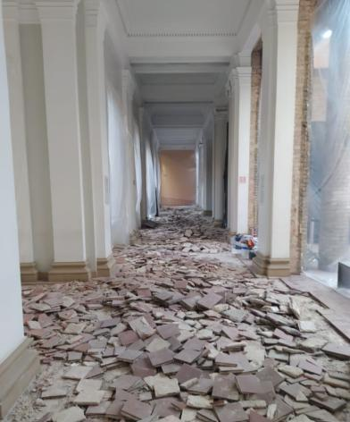

Com o piso todo retirado foi dado início ao processo de cobertura com uma argamassa e uma malha de ferro para dar ainda mais resistência ao contrapiso, que vai receber o piso hidráulico.

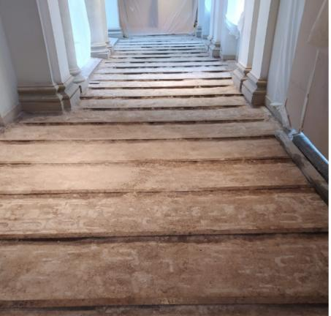

Para a recomposição de todo o piso foi feita a compra de material produzido especialmente para esse projeto, seguindo os mesmos padrões dos materiais existentes. Todo o piso anterior foi mapeado e a instalação do novo piso seguirá a mesma paginação do anterior.
Durante toda obra tivemos o acompanhamento do engenheiro projetista para validar as ações executadas de acordo com o projeto.
Nesse momento estamos na fase final de instalação do piso e limpeza geral para entrega da obra.
Ao término das obras receberemos os projetos em “As Built” de todo reforço executado, que encaminharemos à Secretaria com o próximo relatório trimestral.

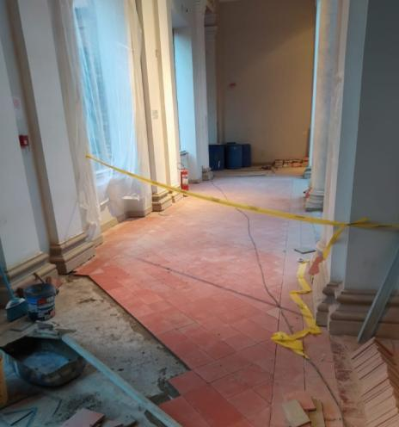
Fotos tiradas pela equipe de Facilities.

Ações Condicionadas Pinacoteca de São Paulo e Anexos

Nº | Ações condicionadas | Mensuração | Previsão Trimestral | Realizado  Trimestral
1 | (PGTG) Pesquisa de público – Índices de satisfação do público geral de acordo com os dados obtidos a partir do totem eletrônico | Índice de satisfação = ou > 80% | 1º Trim | -
1 |  | Índice de satisfação = ou > 80% | 2º Trim=ou> 80% | -
1 |  | Índice de satisfação = ou > 80% | 3º Trim=ou> 80%
1 |  | Índice de satisfação = ou > 80% | 4º Trim=ou> 80%
1 |  | Índice de satisfação = ou > 80% | ANUAL =ou>80%
Observação / Justificativa
O aluguel dos tótens de pesquisa foi suspenso por conta do corte orçamentário e da COVID 19.

2 | (PA) Restauro terceirizado de obras do acervo | Número mínimo de obras restauradas | 1º Trim | -
2 | (PA) Restauro terceirizado de obras do acervo | Número mínimo de obras restauradas | 2º Trim | -
2 | (PA) Restauro terceirizado de obras do acervo | Número mínimo de obras restauradas | 3º Trim
2 | (PA) Restauro terceirizado de obras do acervo | Número mínimo de obras restauradas | 4º Trim 1
2 | (PA) Restauro terceirizado de obras do acervo | Número mínimo de obras restauradas | ANUAL 1
Observação / Justificativa
Foi realizada, no 2º trimestre, a contratação de empresa terceirizada para dar início aos trabalhos de restauro planejado.

3 | (PA) Aplicação de nano em obras expostas no Parque da Luz | Serviço entregue | 1º Trim | -
3 | (PA) Aplicação de nano em obras expostas no Parque da Luz | Serviço entregue | 2º Trim | -
3 | (PA) Aplicação de nano em obras expostas no Parque da Luz | Serviço entregue | 3º Trim 1
3 | (PA) Aplicação de nano em obras expostas no Parque da Luz | Serviço entregue | 4º Trim
3 | (PA) Aplicação de nano em obras expostas no Parque da Luz | Serviço entregue | ANUAL 1
Observação / Justificativa
Nada consta para o trimestre.

4 | (PA) Organização e Digitalização da Documentação do acervo artístico: | Entrega do plano de classificação e de guarda da documentação do acervo museológico | 1º Trim | -
4 |  |  | 2º Trim | -
4 |  |  | 3º Trim
4 |  |  | 4º Trim 1
4 |  |  | ANUAL 1
Observação / Justificativa
Iniciamos a digitalização da documentação arquivada sobre as obras do acervo artístico, organizadas pelos números de registro atribuídos pelo museu. O intuito é facilitar o acesso às informações pelas demais equipes do museu e, também, a pesquisadores externos que nos contatam, assim como garantir a sobrevida do conteúdo registrado, até então, somente em suporte físico que pode vir a se degradar com o tempo. Esta documentação, em geral, é composta por fichas catalográficas antigas, correspondências com artistas, doadores etc termo de doação ou outros documentos relativos à aquisição (anteriores a década de 1990) e outros documentos correlatos concernentes ao histórico das obras, antes da existência dos meios digitais. No último trimestre de 2020 informaremos a quantidade de obras que tiveram o seu material digitalizado.

5 | (PEPC) Inauguração da exposição de longa duração sobre o acervo | Exposição inaugurada | 1º Trim | -
5 |  | Exposição inaugurada | 2º Trim | -
5 |  | Exposição inaugurada | 3º Trim 1
5 |  | Exposição inaugurada | 4º Trim
5 |  | Exposição inaugurada | ANUAL 1
Observação / Justificativa
O projeto de reformulação da exposição do acervo tem englobado a participação de todos os núcleos
da Pinacoteca de forma colaborativa, além de diversos profissionais externos que foram convidados desde 2019 a colaborar com a reflexão preliminar para concepção do projeto.
A inauguração da exposição está prevista para 29 de agosto próximo.

6 | (PEPC) Exposições Temporárias na Pinacoteca e Estação Pinacoteca | Quantidade de exposições realizadas até o final do ano | 1º Trim | 1
6 |  | Quantidade de exposições realizadas até o final do ano | 2º Trim | 1
6 |  | Quantidade de exposições realizadas até o final do ano | 3º Trim
6 |  | Quantidade de exposições realizadas até o final do ano | 4º Trim 11
6 |  | Quantidade de exposições realizadas até o final do ano | ANUAL 11 | 2
Observação / Justificativa

Distância: uma seleção de filmes e vídeos do acervo da Pinacoteca, de 12 de maio a 3 de agosto de 2020.
Exposição online com cinco obras audiovisuais da coleção da Pinacoteca: os trabalhos de Cao Guimarães, Dalton Paula, Letícia Parente, Marcellvs L. e Sara Ramo. Originalmente pensados para salas de exibição em museus e galerias, eles ganham uma versão adaptada para o ambiente virtual, no qual, ao invés de espaço físico, ocupam janelas de visualização e perdem, consequentemente, os atributos instalativos. Apesar de distintos, esses filmes e vídeos têm em comum o ponto de vista de sujeitos por alguma razão apartados de uma sociabilidade imediata. Longe o suficiente para não terem acesso, mas minimamente perto para observarem e comentarem essa condição, esses personagens evocam o espectador a sentir um pouco do que eles sentem: a incerteza da espera, a força silenciosa da resiliência, o estado de busca diante de ciclos que se repetem. Os efeitos da distância comparecem nas imagens e as extrapolam. Terminam sugerindo relações possíveis com as nossas realidades, ainda mais agora que precisamos estar todos distantes.
Curadoria: Ana Maria Maia.

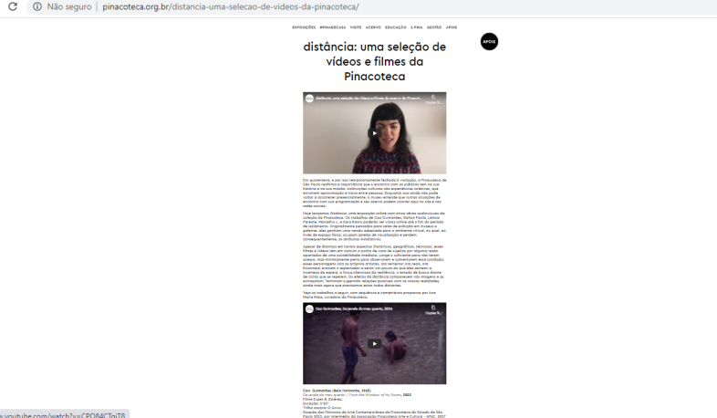

7 | (PEPC) Curso de História da Arte a partir do acervo e exposições do museu | Quantidade de eventos | 1º Trim | -
7 |  | Quantidade de eventos | 2º Trim | -
7 |  | Quantidade de eventos | 3º Trim 1
7 |  | Quantidade de eventos | 4º Trim 1
7 |  | Quantidade de eventos | ANUAL 2
7 | (PEPC) Curso de História da Arte a partir do acervo e exposições do museu | Nº de inscritos  Dado Extra | 1º Trim | -
7 |  | Nº de inscritos  Dado Extra | 2º Trim | -
7 |  | Nº de inscritos  Dado Extra | 3º Trim
7 |  | Nº de inscritos  Dado Extra | 4º Trim
7 |  | Nº de inscritos  Dado Extra | ANUAL
Observação / Justificativa

Está em estudo pela Curadoria a migração dos conteúdos dos cursos para plataforma online, visto a dificuldade de se realizar os cursos presencialmente, durante esse ano.

8 | (PEPC) Rodas de Conversa na Biblioteca Walter Wey | Quantidade de eventos | 1º Trim | -
8 | (PEPC) Rodas de Conversa na Biblioteca Walter Wey | Quantidade de eventos | 2º Trim | -
8 | (PEPC) Rodas de Conversa na Biblioteca Walter Wey | Quantidade de eventos | 3º Trim
8 | (PEPC) Rodas de Conversa na Biblioteca Walter Wey | Quantidade de eventos | 4º Trim 2
8 | (PEPC) Rodas de Conversa na Biblioteca Walter Wey | Quantidade de eventos | ANUAL 2
Observação / Justificativa
Nada consta nesse trimestre. Estuda-se fazer a programação virtualmente.

9 | (PEPC) Encontro sobre Preservação Digital | Quantidade de eventos | 1º Trim | -
9 | (PEPC) Encontro sobre Preservação Digital | Quantidade de eventos | 2º Trim | -
9 | (PEPC) Encontro sobre Preservação Digital | Quantidade de eventos | 3º Trim
9 | (PEPC) Encontro sobre Preservação Digital | Quantidade de eventos | 4º Trim 1
9 | (PEPC) Encontro sobre Preservação Digital | Quantidade de eventos | ANUAL 1
Observação / Justificativa
Nada consta nesse trimestre. Estuda-se fazer a programação virtualmente.

10 | (PEPC) Realizar ações poéticas em diálogo à exposição de longa duração | Nº de ações | 1º Trim | -
10 |  | Nº de ações | 2º Trim | -
10 |  | Nº de ações | 3º Trim 1
10 |  | Nº de ações | 4º Trim 1
10 |  | Nº de ações | ANUAL 2
Observação / Justificativa
Nada consta nesse trimestre.

11 | (PEPC) Realizar eventos inclusivos | Nº de eventos | 1º Trim | -
11 | (PEPC) Realizar eventos inclusivos | Nº de eventos | 2º Trim | -
11 | (PEPC) Realizar eventos inclusivos | Nº de eventos | 3º Trim 1
11 | (PEPC) Realizar eventos inclusivos | Nº de eventos | 4º Trim 1
11 | (PEPC) Realizar eventos inclusivos | Nº de eventos | ANUAL 2
Observação / Justificativa
Nada consta nesse trimestre.

12 | (PE) Publicações educativas | Quantidade de publicações | 1º Trim | -
12 | (PE) Publicações educativas | Quantidade de publicações | 2º Trim | 2
12 | (PE) Publicações educativas | Quantidade de publicações | 3º Trim
12 | (PE) Publicações educativas | Quantidade de publicações | 4º Trim 1
12 | (PE) Publicações educativas | Quantidade de publicações | ANUAL 1 | 2
Observação / Justificativa

O Material de Apoio à Prática Pedagógica é uma publicação feita para professores e distribuída gratuitamente pelo Núcleo de Ação Educativa – NAE. Destina-se, a princípio, aos professores do ensino fundamental II e ensino médio, responsáveis pela disciplina de Arte, mas docentes de outras séries e disciplinas também podem utilizá-lo, fazendo as adaptações necessárias às especificidades de suas turmas e áreas.

Para exposição OSGEMEOS: Segredos o material foi feito em sua versão completa (02 pranchas com reprodução da imagem de cada obra abordada e no verso propostas de leitura de imagem e possíveis usos em ambiente pedagógico), encarte e envelope. Destina-se ao ensino fundamental II e ensino médio.

OSGEMEOS: Segredos
- Título: Material de Apoio à Prática Pedagógica - Exposição OSGÊMEOS: SEGREDOS
- Autores: Tatiane Gusmão
- Editor: Mila Milene Chiovatto e Gabriela Aidar
- Revisor: Todotipo Editorial
- Projeto gráfico: Claudio Filus
- Ano da publicação: 2020
- 1ª edição
- Formato da publicação em centímetros: 42,8 L X 31,0 A.
- Número de páginas: 8 páginas do encarte + 2 páginas das imagens
- Palavras-chave: Arte, educação em museus
- Tiragem: 3.000 unidades
- Distribuição gratuita
-ISBN: 978-85-8256-120-1

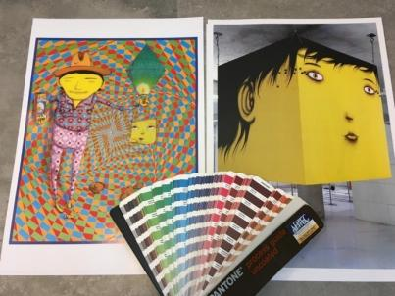
MAPP OSGEMEOS: Segredos impresso. Exposição temporária na Pinacoteca Luz. Público alvo: professores. Maio/2020. Tiragem 3.000 exemplares. Distribuição gratuita. Foto NAE.

Para a exposição Hudinilson: Explícito, foi realizada uma versão simplificada deste material, contendo apenas o encarte p&B, com reprodução da obra e os conteúdos textuais. Diante da classificação indicativa da exposição, para 16 anos, o material destina-se aos professores do ensino médio.

- Hudinilson: Explícito
- Título: Material de Apoio à Prática Pedagógica - Exposição Hudinilson – Explícito
- Autores: Tatiane Gusmão
- Editor: Mila Milene Chiovatto e Gabriela Aidar
- Revisor: Todotipo Editorial
- Projeto gráfico: Claudio Filus
- Ano da publicação: 2020
- 1ª edição
- Formato da publicação em centímetros: 84,0 L x 33,1 A (aberto) / 21,0 L x 33,1 A (fechado)
- Número de páginas: 8 páginas (encarte)
- Palavras-chave: Arte, educação em museus
- Tiragem: 2.000 unidades
- Distribuição gratuita
- ISBN: 978-85-8256-121-8
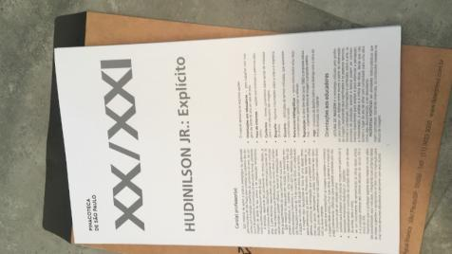
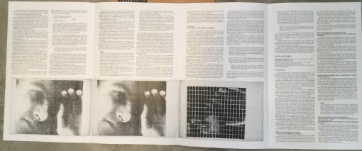
MAPP HUDINILSON JR: Explícito impresso. Exposição temporária na Pinacoteca Estação. Público alvo: professores. Maio de 2020. Tiragem 2.000 exemplares. Distribuição gratuita. Foto NAE.Foto NAE.

13 | (PE) Cursos para professores, educadores, trabalhador junto ao idoso e guias de turismo | Nº de cursos realizados  (dado extra) | 1º Trim | -
13 |  | Nº de cursos realizados  (dado extra) | 2º Trim | 2
13 |  | Nº de cursos realizados  (dado extra) | 3º Trim
13 |  | Nº de cursos realizados  (dado extra) | 4º Trim
13 |  | Nº de cursos realizados  (dado extra) | ANUAL | 2
13 |  | Nº mínimo de participantes  (dado extra) | 1º Trim | -
13 |  | Nº mínimo de participantes  (dado extra) | 2º Trim | 52
13 |  | Nº mínimo de participantes  (dado extra) | 3º Trim
13 |  | Nº mínimo de participantes  (dado extra) | 4º Trim
13 |  | Nº mínimo de participantes  (dado extra) | ANUAL | 52
Observação / Justificativa

Curso Ações Multiplicadoras: o museu e a inclusão sociocultural - 16ª edição
Neste trimestre o Programa de Inclusão Sociocultural (PISC) realizou a adaptação do curso Ações Multiplicadoras: o museu e a inclusão sociocultura – 16ª edição – à versão EAD. Inicialmente desenvolvido para formato presencial, o curso recebeu 116 inscrições, para as 28 vagas. A versão EAD iniciou em 17 de junho, pela plataforma Microsoft Teams e conta com 25 participantes.

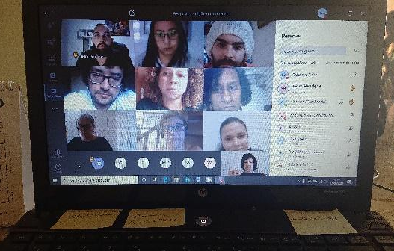
Primeira aula interativa do curso Ações multiplicadoras: o museu e a inclusão sociocultural. Data: 17 de junho. Local: Microsoft Teams. Foto: NAE.

Curso Ensino da Arte na Educação Inclusiva - 17ª edição
Neste trimestre o Programa Educativo para Públicos Especiais (PEPE) realizou a adaptação do curso Ensino da Arte na Educação Inclusiva – 17ª edição. Também inicialmente pensado ao formato presencial, o curso recebeu 246 inscrições, para as 25 vagas. O programa disponibilizou outras cinco vagas destinadas aos parceiros do PEPE. A versão EAD iniciou em 18 de junho, pela plataforma Microsoft Teams e conta com 27 participantes.

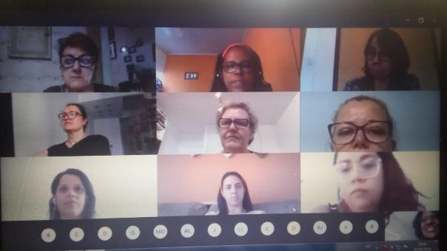
Primeira aula interativa do curso Ensino da Arte na Educação Inclusiva. Data 18 de junho. Local: Microsoft Teams. Foto: NAE.

18 | (PSISEM) Vagas nos cursos para educadores | Nº de vagas oferecidas  (dado extra) | 1º Trim | -
18 | (PSISEM) Vagas nos cursos para educadores | Nº de vagas oferecidas  (dado extra) | 2º Trim | 7
18 | (PSISEM) Vagas nos cursos para educadores | Nº de vagas oferecidas  (dado extra) | 3º Trim
18 | (PSISEM) Vagas nos cursos para educadores | Nº de vagas oferecidas  (dado extra) | 4º Trim
18 | (PSISEM) Vagas nos cursos para educadores | Nº de vagas oferecidas  (dado extra) | ANUAL | 7
Observação / Justificativa

As vagas oferecidas nos dois cursos disponibilizados no trimestre foram para as seguintes instituições (uma vaga para cada instituição):

Curso Ensino da Arte na Educação Inclusiva (PEPE)

- Museu Afro Brasil
- Museu da Cidade de São Paulo
- Oficina Cultural Alfredo Volpi

Curso Ações multiplicadoras: o museu e a inclusão sociocultural (PISC)

- Museu da Capela de São Miguel Arcanjo
- Ecomuseu dos Campos de São José
- Museu do Café
- Sesc 24 de maio

19 | (PCDI) Publicação sobre exposições temporárias | Nº de publicações | 1º Trim | 2
19 | (PCDI) Publicação sobre exposições temporárias | Nº de publicações | 2º Trim | -
19 | (PCDI) Publicação sobre exposições temporárias | Nº de publicações | 3º Trim
19 | (PCDI) Publicação sobre exposições temporárias | Nº de publicações | 4º Trim
19 | (PCDI) Publicação sobre exposições temporárias | Nº de publicações | ANUAL 10 | 2
Observação / Justificativa
Nada consta nesse trimestre.

20 | (PCDI) Campanha estruturada de divulgação de 2 exposições | Nº de campanhas | 1º Trim 1 | 1
20 | (PCDI) Campanha estruturada de divulgação de 2 exposições | Nº de campanhas | 2º Trim | -
20 | (PCDI) Campanha estruturada de divulgação de 2 exposições | Nº de campanhas | 3º Trim 1
20 | (PCDI) Campanha estruturada de divulgação de 2 exposições | Nº de campanhas | 4º Trim
20 | (PCDI) Campanha estruturada de divulgação de 2 exposições | Nº de campanhas | ANUAL 2 | 1
Observação / Justificativa
Nada consta nesse trimestre.

21 | (PED) Troca de chillers de 40 para 80 rts | Obra entregue | 1º Trim | -
21 | (PED) Troca de chillers de 40 para 80 rts | Obra entregue | 2º Trim | -
21 | (PED) Troca de chillers de 40 para 80 rts | Obra entregue | 3º Trim
21 | (PED) Troca de chillers de 40 para 80 rts | Obra entregue | 4º Trim
21 | (PED) Troca de chillers de 40 para 80 rts | Obra entregue | ANUAL 1
Observação / Justificativa
Projeto executivo está em desenvolvimento para posterior implantação.

22 | (PED) Readequação do sistema de incêndio e segurança (Edital BNDES) | Obra entregue | 1º Trim | -
22 |  | Obra entregue | 2º Trim | -
22 |  | Obra entregue | 3º Trim
22 |  | Obra entregue | 4º Trim
22 |  | Obra entregue | ANUAL 1
Observação / Justificativa

O BNDES segue no período de finalização do cadastro e qualificação da APAC e Secretaria de Cultura, para emissão do Contrato a ser assinado entre as partes.

23 | (PED) Obras de regularização para obtenção alvará Pina Luz | Obra entregue | 1º Trim | -
23 | (PED) Obras de regularização para obtenção alvará Pina Luz | Obra entregue | 2º Trim | -
23 | (PED) Obras de regularização para obtenção alvará Pina Luz | Obra entregue | 3º Trim
23 | (PED) Obras de regularização para obtenção alvará Pina Luz | Obra entregue | 4º Trim
23 | (PED) Obras de regularização para obtenção alvará Pina Luz | Obra entregue | ANUAL 1
Observação / Justificativa

As obras foram aprovadas pelo CONDEPHAAT e IPHAN e, com ressalva, pelo CONPRESP, que nos solicitou detalhamento do guarda corpo a ser implantado nas varandas da Pinacoteca. A resposta ao Conpresp com detalhamento técnico será enviada no mês de julho de 2020.

24 | (PED) Pinacoteca Contemporânea – projeto executivo | Entrega do projeto executivo | 1º Trim | -
24 | (PED) Pinacoteca Contemporânea – projeto executivo | Entrega do projeto executivo | 2º Trim | -
24 | (PED) Pinacoteca Contemporânea – projeto executivo | Entrega do projeto executivo | 3º Trim
24 | (PED) Pinacoteca Contemporânea – projeto executivo | Entrega do projeto executivo | 4º Trim
24 | (PED) Pinacoteca Contemporânea – projeto executivo | Entrega do projeto executivo | ANUAL 1
Observação / Justificativa

O projeto foi homologado na Lei Rouanet e aguardamos a publicação dessa aprovação para dar início a sua execução. Ressaltamos que se trata da realização do projeto executivo por meio de lei de incentivo.

Ações Pactuadas Memorial da Resistência de São Paulo

Nº | Ações pactuadas | Mensuração | Previsão Trimestral | Realizado  Trimestral
1 | (PGTG) Pesquisa de público – Índices de satisfação do público geral de acordo com os dados obtidos a partir do totem eletrônico | Índice de satisfação = ou > 80% | 1º Trim =ou> 80% | 95%
1 |  | Índice de satisfação = ou > 80% | 2º Trim | -
1 |  | Índice de satisfação = ou > 80% | 3º Trim
1 |  | Índice de satisfação = ou > 80% | 4º Trim
1 |  | Índice de satisfação = ou > 80% | ANUAL=ou>80% | 95%
1 |  | Índice de satisfação = ou > 80% | ICM 100% | 100%
Justificativa/Observações
Nada consta para o trimestre.

2 | (PA) Vocabulário controlado preliminar dos projetos de pesquisa (Coleta Regular de Testemunhos e Lugares da Memória) | Relatório de ampliação do vocabulário | 1º Trim 1 | 1
2 |  | Relatório de ampliação do vocabulário | 2º Trim | -
2 |  | Relatório de ampliação do vocabulário | 3º Trim
2 |  | Relatório de ampliação do vocabulário | 4º Trim 1
2 |  | Relatório de ampliação do vocabulário | ANUAL 2 | 1
2 |  | Relatório de ampliação do vocabulário | ICM 100% | 50%
Justificativa/Observações
Nada consta para o trimestre.

3 | (PA) Identificação de eventos, lugares e organizações citados pelos entrevistados no Projeto Coleta Regular de Testemunhos | Relatório | 1º Trim | -
3 |  | Relatório | 2º Trim | -
3 |  | Relatório | 3º Trim
3 |  | Relatório | 4º Trim 1
3 |  | Relatório | ANUAL 1
3 |  | Relatório | ICM 100%
Justificativa/Observações
Nada consta para o trimestre.

4 | (PA) Projeto Lugares da Memória | Inclusão de novos lugares da memória | 1º Trim | -
4 | (PA) Projeto Lugares da Memória | Inclusão de novos lugares da memória | 2º Trim | -
4 | (PA) Projeto Lugares da Memória | Inclusão de novos lugares da memória | 3º Trim 3
4 | (PA) Projeto Lugares da Memória | Inclusão de novos lugares da memória | 4º Trim 4
4 | (PA) Projeto Lugares da Memória | Inclusão de novos lugares da memória | ANUAL 7
4 | (PA) Projeto Lugares da Memória | Inclusão de novos lugares da memória | ICM 100%
Justificativa/Observações
Nada conta para o trimestre.

5 | (PEPC) Recebimento de visitantes presenciais no museu | Público | 1º Trim | 10.237
5 | (PEPC) Recebimento de visitantes presenciais no museu | Público | 2º Trim | -
5 | (PEPC) Recebimento de visitantes presenciais no museu | Público | 3º Trim
5 | (PEPC) Recebimento de visitantes presenciais no museu | Público | 4º Trim
5 | (PEPC) Recebimento de visitantes presenciais no museu | Público | ANUAL | 10.237
5 | (PEPC) Recebimento de visitantes presenciais no museu | Público | ICM 100% | Dado Extra
Justificativa/Observações
Museu fechado em decorrência da pandemia COVID19.

6 | (PEPC) Eventos temáticos (Primavera de Museus, Virada Inclusiva e Semana Sonhar o Mundo) | Quantidade de ações | 1º Trim | -
6 |  | Quantidade de ações | 2º Trim | -
6 |  | Quantidade de ações | 3º Trim 1
6 |  | Quantidade de ações | 4º Trim 2
6 |  | Quantidade de ações | ANUAL 3
6 |  | Quantidade de ações | ICM 100%
Justificativa/Observações
Nada consta para o trimestre.

7 | (PEPC) Sábados Resistentes | Quantidade de ações | 1º Trim 1 | 1
7 | (PEPC) Sábados Resistentes | Quantidade de ações | 2º Trim | -
7 | (PEPC) Sábados Resistentes | Quantidade de ações | 3º Trim 3
7 | (PEPC) Sábados Resistentes | Quantidade de ações | 4º Trim 3
7 | (PEPC) Sábados Resistentes | Quantidade de ações | ANUAL 7 | 1
7 | (PEPC) Sábados Resistentes | Quantidade de ações | ICM 100% | 14%
Justificativa/Observações
Museu fechado em decorrência da pandemia COVID19.

8 | (PEPC) Curso de média duração sob a temática do MRSP | Curso realizado | 1º Trim | -
8 | (PEPC) Curso de média duração sob a temática do MRSP | Curso realizado | 2º Trim 1 | 1
8 | (PEPC) Curso de média duração sob a temática do MRSP | Curso realizado | 3º Trim
8 | (PEPC) Curso de média duração sob a temática do MRSP | Curso realizado | 4º Trim
8 | (PEPC) Curso de média duração sob a temática do MRSP | Curso realizado | ANUAL 1 | 1
8 | (PEPC) Curso de média duração sob a temática do MRSP | Curso realizado | ICM 100% | 100%
Justificativa/Observações

Curso Ditaduras e Território: Luz um Polo da Repressão e Resistência
Curso virtual realizado pela Plataforma Teams.
Contratado: Instituto Bixiga.
Professores: Danielle Franco da Rocha; Edimilsom Peres Castilho; Eribelto Peres Castilho.
Participantes: 130 participantes.
Dias: 23 de 25 de junho, das 19h às 21h. Carga horária total de 04 horas.
Resumo: O curso Ditaduras e Território: Luz, um Polo da Repressão e Resistência em São Paulo visa possibilitar aos participantes uma compreensão crítica, geral e articulada das relações entre as ditaduras instauradas no Brasil ao longo do século XX e o tratamento da questão social e urbana na metrópole paulistana, estimulando a reflexão e a produção de trabalhos que contribuam para a análise dos aspectos sociais, econômicos, culturais desse processo histórico. Também busca sensibilizar os participantes à utilização de linguagens como música, cinema, literatura, teatro etc. e dos mais variados documentos como fontes de pesquisa, refletindo e produzindo conhecimento histórico. Pretende-se ainda incorporar as fontes do acervo do Memorial da Resistência de São Paulo, como forma de estimular o acesso bem como a publicização do mesmo. A atividade foi resultado de uma parceria entre o Instituto Bixiga e o Memorial da Resistência de São Paulo.

Imagens do curso no dia 23 de junho.
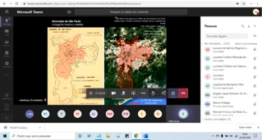

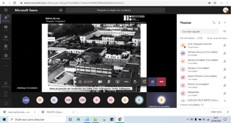
Imagens do curso no dia 25 de junho
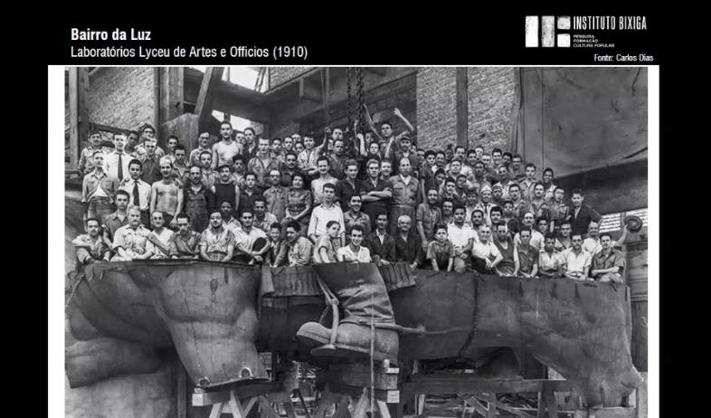
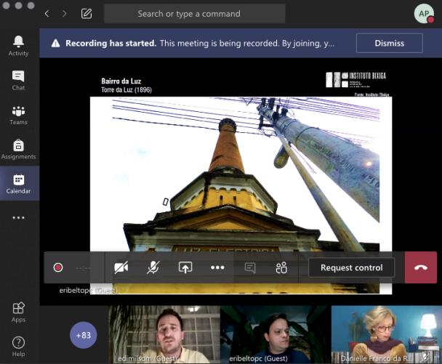

9 | (PE) Visitas educativas oferecidas para estudantes de escolas públicas e privadas (ensino infantil, fundamental, médio, técnico e universitário) | N° de estudantes atendidos em visitas educativas, por semestre | 1º Trim | 572
9 |  |  | 2º Trim | -
9 |  |  | 3º Trim
9 |  |  | 4º Trim
9 |  |  | ANUAL | 572
9 |  |  | ICM 100% | Dado Extra
Justificativa/Observações
Museu fechado em decorrência da pandemia COVID19.

10 | (PE) Visitas educativas oferecidas para público diversificado | N° de público atendido em visitas educativas, por semestre | 1º Trim | 1.298
10 |  | N° de público atendido em visitas educativas, por semestre | 2º Trim | -
10 |  | N° de público atendido em visitas educativas, por semestre | 3º Trim
10 |  | N° de público atendido em visitas educativas, por semestre | 4º Trim
10 |  | N° de público atendido em visitas educativas, por semestre | ANUAL | 1.298
10 |  | N° de público atendido em visitas educativas, por semestre | ICM 100% | Dado Extra
Justificativa/Observações
Museu fechado em decorrência da pandemia COVID19.

11 | (PE) Programa Educativo para Pessoas com Deficiência | N° de público atendido em visitas educativas, por semestre | 1º Trim | 153
11 | (PE) Programa Educativo para Pessoas com Deficiência | N° de público atendido em visitas educativas, por semestre | 2º Trim | -
11 | (PE) Programa Educativo para Pessoas com Deficiência | N° de público atendido em visitas educativas, por semestre | 3º Trim
11 | (PE) Programa Educativo para Pessoas com Deficiência | N° de público atendido em visitas educativas, por semestre | 4º Trim
11 | (PE) Programa Educativo para Pessoas com Deficiência | N° de público atendido em visitas educativas, por semestre | ANUAL | 153
11 | (PE) Programa Educativo para Pessoas com Deficiência | N° de público atendido em visitas educativas, por semestre | ICM 100% | Dado Extra
Justificativa/Observações
Museu fechado em decorrência da pandemia COVID19.

12 | (PE) Projeto Educativo “Tardes de Memória” | Quantidade de ações | 1º Trim | -
12 | (PE) Projeto Educativo “Tardes de Memória” | Quantidade de ações | 2º Trim | -
12 | (PE) Projeto Educativo “Tardes de Memória” | Quantidade de ações | 3º Trim 2
12 | (PE) Projeto Educativo “Tardes de Memória” | Quantidade de ações | 4º Trim 2
12 | (PE) Projeto Educativo “Tardes de Memória” | Quantidade de ações | ANUAL 4
12 | (PE) Projeto Educativo “Tardes de Memória” | Quantidade de ações | ICM 100%
Justificativa/Observações
Nada consta para o trimestre.

13 | (PE) Cursos para professores, educadores e guias de turismo | N° mínimo de cursos realizados | 1º Trim | -
13 | (PE) Cursos para professores, educadores e guias de turismo | N° mínimo de cursos realizados | 2º Trim | 1
13 | (PE) Cursos para professores, educadores e guias de turismo | N° mínimo de cursos realizados | 3º Trim 2
13 | (PE) Cursos para professores, educadores e guias de turismo | N° mínimo de cursos realizados | 4º Trim 2
13 | (PE) Cursos para professores, educadores e guias de turismo | N° mínimo de cursos realizados | ANUAL 4 | 1
13 | (PE) Cursos para professores, educadores e guias de turismo | N° mínimo de cursos realizados | ICM 100% | 25%
Justificativa/Observações

Antecipou-se a realização de um Encontro com Educadores em virtude da possibilidade de parceria com o Museu de Arqueologia e Etnologia da Universidade de São Paulo, no âmbito da disciplina MEA 16 – Exposições Antropológicas.
Título: Ações Educativas e as possibilidades de projetos para museus e visitantes (online)
Data: 11 de maio de 2020, das 14h às 17h
Nº de pessoas:15 participantes
Plataforma: Discord

14 | (PE) Roda de conversa com ex-preso político | N° mínimo de encontros realizados | 1º Trim | -
14 | (PE) Roda de conversa com ex-preso político | N° mínimo de encontros realizados | 2º Trim | -
14 | (PE) Roda de conversa com ex-preso político | N° mínimo de encontros realizados | 3º Trim 2
14 | (PE) Roda de conversa com ex-preso político | N° mínimo de encontros realizados | 4º Trim 2
14 | (PE) Roda de conversa com ex-preso político | N° mínimo de encontros realizados | ANUAL 4
14 | (PE) Roda de conversa com ex-preso político | N° mínimo de encontros realizados | ICM 100%
Justificativa/Observações
Nada consta para o trimestre.

15 | (PE) Revisão do material educativo | N° do conjunto de materiais educativos revistos | 1º Trim 1 | 1
15 | (PE) Revisão do material educativo | N° do conjunto de materiais educativos revistos | 2º Trim | -
15 | (PE) Revisão do material educativo | N° do conjunto de materiais educativos revistos | 3º Trim
15 | (PE) Revisão do material educativo | N° do conjunto de materiais educativos revistos | 4º Trim
15 | (PE) Revisão do material educativo | N° do conjunto de materiais educativos revistos | ANUAL 1 | 1
15 | (PE) Revisão do material educativo | N° do conjunto de materiais educativos revistos | ICM 100% | 100%
Justificativa/Observações
Nada consta para o trimestre.

16 | (PE) Ação Virtual - Postagem de material educativo da exposição de longa duração para professores (Facebook) | N° de posts com materiais educativos | 1º Trim 2 | 2
16 |  | N° de posts com materiais educativos | 2º Trim 4 | 5
16 |  | N° de posts com materiais educativos | 3º Trim
16 |  | N° de posts com materiais educativos | 4º Trim
16 |  | N° de posts com materiais educativos | ANUAL 6 | 7
16 |  | N° de posts com materiais educativos | ICM 100% | 117%
Justificativa/Observações
No segundo trimestre foi postado um material educativo além das postagens previstas, o projeto Memorial ParaTodos elaborou um material inclusivo com o objetivo de possibilitar o acesso do público com deficiência.
Título: Material de Apoio Pedagógico Inclusivo
Data: 07 de abril de 2020.
Curtidas: 45
Comentários: 01
Compartilhamentos: 33

Título: Material de Apoio Pedagógico “Carlos Marighella”
Data: 20 de abril de 2020.
Curtidas: 94
Comentários: 05
Compartilhamentos: 35

Título: Material de Apoio Pedagógico “Diretas Já”
Data: 05 de maio de 2020.
Curtidas: 25
Comentários: 01
Compartilhamentos: 14

Título: Material de Apoio Pedagógico “Desenho apreendido junto a Fúlvio Abramo”
Data: 09 de maio de 2020.
Curtidas: 32
Comentários: 01
Compartilhamentos: 08

Título: Material de Apoio Pedagógico “Requerimento de transferência de residência de Masato Aki”
Data: 30 de junho de 2020.
Curtidas: 14
Compartilhamentos: 04

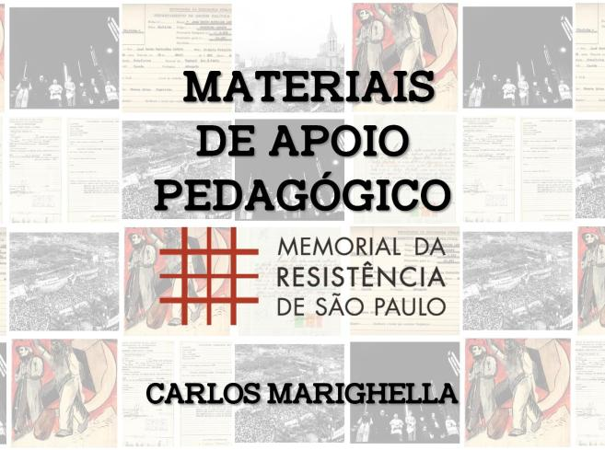
Imagem da postagem de Material de Apoio Pedagógico “Carlos Marighella”

17 | (PE) Ação Virtual - Postagem de jogos educativos para famílias (Facebook) | N° de posts com jogos educativos | 1º Trim | 1
17 |  | N° de posts com jogos educativos | 2º Trim 3 | 4
17 |  | N° de posts com jogos educativos | 3º Trim
17 |  | N° de posts com jogos educativos | 4º Trim
17 |  | N° de posts com jogos educativos | ANUAL 3 | 5
17 |  | N° de posts com jogos educativos | ICM 100% | 167%
Justificativa/Observações
A meta foi ultrapassada. Avaliou-se que além dos jogos que contemplavam as temáticas do Memorial relacionadas à Ditadura seria interessante suscitar reflexões sobre o entorno, território onde está localizado o Memorial. Assim, postou-se o “Jogo da Memória Bom Retiro”, cuja disponibilização digital é um desdobramento de material físico elaborado em atividades extramuros com comunidades da região.
Título: Jogue em Casa “Nós existimos nós resistimos” (Jogo da Meritocracia)
Data: 01 de abril de 2020.
Curtidas: 28
Comentários: 03
Compartilhamentos: 12

Título: Jogue em Casa “Dominó da Anistia”
Data: 14 de abril de 2020.
Curtidas: 29
Comentários: 01
Compartilhamentos: 08

Título: Jogue em Casa “Jogo da Memória Bom Retiro”
Data: 28 de abril de 2020.
Curtidas: 16
Compartilhamentos: 08

Título: Jogue em casa “Quebra cabeça Memorial da Resistência”
Data: 12 de maio de 2020.
Curtidas: 18
Compartilhamentos: 05
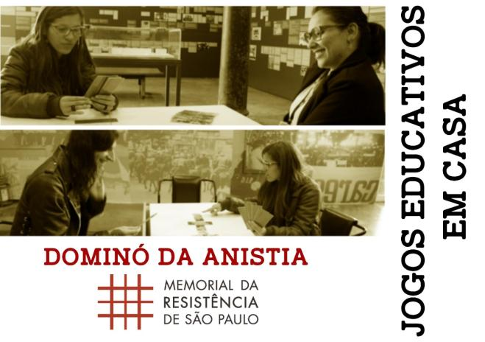
Imagem da postagem de Material Educativo para Famílias: “Dominó da Anistia”

18 | (PE) Ação Virtual - Descrição de imagens do Programa Lugares da Memória para cegos | Ação realizada | 1º Trim | 0
18 |  | Ação realizada | 2º Trim | 156
18 |  | Ação realizada | 3º Trim 1
18 |  | Ação realizada | 4º Trim
18 |  | Ação realizada | ANUAL 1 | 156
18 |  | Ação realizada | ICM 100% | 100%
Justificativa/Observações

Projeto realizado entre as equipes educativa e de pesquisa do Memorial com o objetivo de ampliar o acesso do Programa Lugares da memória a esse público especifico.

19 | (PE) Produção de materiais de base para formação de educadores | N° de materiais produzidos | 1º Trim | 0
19 |  | N° de materiais produzidos | 2º Trim | 0
19 |  | N° de materiais produzidos | 3º Trim
19 |  | N° de materiais produzidos | 4º Trim 4
19 |  | N° de materiais produzidos | ANUAL 4
19 |  | N° de materiais produzidos | ICM 100%
Justificativa/Observações
Nada consta para o trimestre.

20 | (PE) Ação Virtual - Visita à exposição temporária “Canto Geral” (Youtube) | N° de visitas virtuais realizadas | 1º Trim 1 | 1
20 |  | N° de visitas virtuais realizadas | 2º Trim
20 |  | N° de visitas virtuais realizadas | 3º Trim
20 |  | N° de visitas virtuais realizadas | 4º Trim
20 |  | N° de visitas virtuais realizadas | ANUAL 1 | 1
20 |  | N° de visitas virtuais realizadas | ICM 100% | 100%
Justificativa/Observações
Nada consta para o trimestre.

21 | (PSISEM) Oficina de contação de histórias | Oficina realizada | 1º Trim | 0
21 | (PSISEM) Oficina de contação de histórias | Oficina realizada | 2º Trim | 0
21 | (PSISEM) Oficina de contação de histórias | Oficina realizada | 3º Trim
21 | (PSISEM) Oficina de contação de histórias | Oficina realizada | 4º Trim
21 | (PSISEM) Oficina de contação de histórias | Oficina realizada | ANUAL
21 | (PSISEM) Oficina de contação de histórias | Oficina realizada | ICM 100% | Dado Extra
Justificativa/Observações
Nada consta para o trimestre.

22 | (PEPC) Ação Virtual - Postagem sobre lugares de memória em épocas de adversidade (“Você Sabia”) | N° de posts sobre lugares de memória | 1º Trim 2 | 2
22 |  | N° de posts sobre lugares de memória | 2º Trim 4 | 4
22 |  | N° de posts sobre lugares de memória | 3º Trim 3
22 |  | N° de posts sobre lugares de memória | 4º Trim 4
22 |  | N° de posts sobre lugares de memória | ANUAL 13 | 6
22 |  | N° de posts sobre lugares de memória | ICM 100% | 46%
Justificativa/Observações

Considerando a pandemia do coronavírus no país e a adoção no estado de São Paulo da quarentena como medida de prevenção, esse 2º trimestre também foi marcado pelo fechamento temporário do edifício de atuação do Memorial da Resistência. Nesse cenário, a instituição julgou extremamente importante manter e reforçar o trabalho em suas redes sociais, buscando estabelecer um laço com seu público nesse momento. Uma atividade proposta e desenvolvida como meta foi a postagem regular (uma por semana) com a chamada Você Sabia, destacando um lugar de memória - parte do Inventário Lugares da Memória, que tenha se destacado em sua história por participar ou acolher manifestações de solidariedade e esperança em tempos de adversidade. As postagens, pensando em sua acessibilidade, foram apropriadas e destacadas com o uso #PraCegoVer
Essa comunicação também é um meio importante de divulgação do Programa de Pesquisa Lugares da Memória, sendo uma via de democratização das pesquisas realizadas pela instituição.

Dia 24 de abril. Você Sabia – História do Estádio Pacaembu.
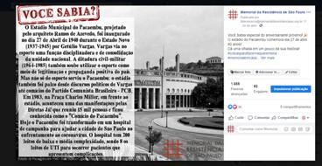

Dia 30 de abril. Você Sabia – História da Fábrica de Perus. 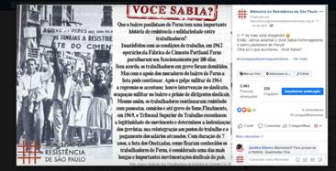

Dia 08 de maio. Você Sabia – História dos Campos de Aprisionamento da Era Vargas.
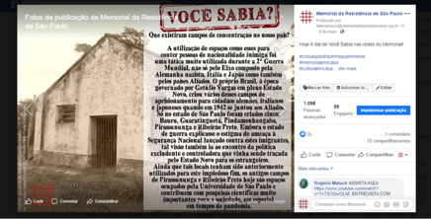

Dia 15 de maio. Você Sabia – História dos trabalhos do CAAF a partir das ossadas da Vala
Clandestina de Perus – cemitério Dom Bosco.
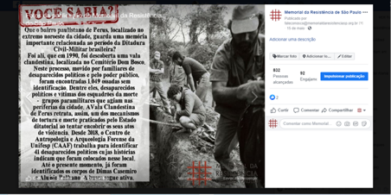

Ações Condicionadas Memorial da Resistência de São Paulo

Nº | Ações condicionadas |  | Mensuração |  | Previsão Trimestral | Realizado Trimestral
1 | (PGTG) Pesquisa de público – Índices de satisfação do público geral de acordo com os dados obtidos a partir do totem eletrônico | Índice de satisfação = ou > 80% |  | 1º Trim
1 |  |  |  | 2º Trim =ou> 80% |  | 0
1 |  |  |  | 3º Trim =ou> 80%
1 |  |  |  | 4º Trim =ou> 80%
1 |  |  |  | ANUAL=ou>80%
1 |  |  |  | ICM 100%
Justificativa/Observações
Nada consta para o trimestre.

2 | (PEPC) Exposição temporária |  | Nº de exposições |  | 1º Trim | 0
2 |  |  |  |  | 2º Trim | 0
2 |  |  |  |  | 3º Trim 1
2 |  |  |  |  | 4º Trim
2 |  |  |  |  | ANUAL 1
Justificativa/Observações
Nada consta para o trimestre.

3 | (PE) Ação Virtual - Curso Intensivo de Educação em Direitos Humanos |  | Nº de cursos realizados |  | 1º Trim | 0
3 |  |  |  |  | 2º Trim | 0
3 |  |  |  |  | 3º Trim 1
3 |  |  |  |  | 4º Trim
3 |  |  |  |  | ANUAL 1
Justificativa/Observações
Nada consta para o trimestre.

4 | (PE) Contação de Histórias |  | Nº de eventos realizados |  | 1º Trim 4 | 13
4 |  |  |  |  | 2º Trim | 0
4 |  |  |  |  | 3º Trim
4 |  |  |  |  | 4º Trim
4 |  |  |  |  | ANUAL 4 | 13
Justificativa/Observações
Nada consta para o trimestre.

5 | (PCDI) Projeto de leituras teatralizadas dos testemunhos |  | Implantação do projeto |  | 1º Trim | 0
5 |  |  |  |  | 2º Trim | 0
5 |  |  |  |  | 3º Trim
5 |  |  |  |  | 4º Trim 1
5 |  |  |  |  | ANUAL 1
Justificativa/Observações
Nada consta para o trimestre.

Relatório de ações do Núcleo de Recursos Humanos – ações realizadas mediante a pandemia COVID - 19.

- Afastamento do trabalho presencial

Desde o dia 17 de março de 2020, somente as áreas essenciais continuaram indo presencialmente aos museus, foram tomadas as seguintes medidas:
  - Iniciamos o teletrabalho para todas as áreas em que a atividade em casa era compatível, a área de TI preparou todas etapas envolvidas para esta mudança de trabalho remoto, bem como a área de Rh elaborou informativos com dicas de cuidados e melhores práticas de trabalho home-office.
  - As horas não trabalhadas foram abonadas para todos os funcionários que estavam em casa sem exercer atividade de trabalho.
  - O trabalho presencial funcionou com escala de revezamento e horários alternativos que minimizavam o impacto de expor os funcionários ao transporte coletivo aglomerado.
  - O registro do ponto foi abolido por prazo indeterminado.

- Benefícios

Com objetivo de atender melhor às necessidades atuais dos funcionários, mediante ao novo cenário vivido, fizemos a troca do vale refeição por vale alimentação para todos os funcionários e entregamos o novo cartão em sua casa, caso o funcionário preferisse o vale refeição poderia fazer a opção de retorno junto ao RH.

- Redução e suspensão de contratos

Foi firmado Acordo Coletivo junto ao Senalba (Sindicato dos Empregados em Entidades Culturais, Recreativas, de Assistência Social, de Orientação e Formação Profissional no Estado de São Paulo), todos os funcionários foram contatados individualmente e informados sobre as alterações em seus contratos de trabalho. Estabelecemos:
100 contratos suspensos nos meses de maio e junho/2020,
62 contratos com redução de 40% na jornada e salários proporcionais nos meses de maio, junho, julho.
As áreas de Segurança Patrimonial e Manutenção predial mantiveram o contrato inalterado, totalizando 17 funcionários trabalhando com contrato integral.
Os contratos de estágios foram suspensos por quatro meses, de abril a julho e os contratos dos jovens aprendizes foram suspensos por dois meses e terão redução de jornada no mês de julho.

- Orientação, acompanhamento e atendimento individual

Oferecemos todas as orientações e informações sobre o recebimento do auxílio do governo durante o período de suspensão ou redução do contrato de trabalho, demos suporte individual, por telefone, para todo funcionário que estava com dificuldade no saque do dinheiro.

- Retorno da suspensão de contrato e Programação de férias

Nós mês de julho, 90 funcionários que retornaram da suspensão do contato entraram em férias, 9 funcionários tiveram a jornada e salário reduzido em 25% e 1 funcionário retomou a jornada integral.

- Ações de Informações e Conscientização

Fizemos informativos no canal institucional de comunicação com o funcionário, chamado internamente de Pina Informa, abordamos os seguintes assuntos:
  - Cuidados e prevenção da covid-19,
  - Orientações sobre o trabalho home-office,
  - Informações das decisões institucionais e ações de trabalho,
  - Relato sobre as atividades de cada área,
  - Informações gerais já habitualmente comunicada.
Mantivemos contato individual com cada colaborador durante todo o processo, informando sobre sua situação, tirando dúvidas e orientando para questões pontuais.

- Preparo para Retomada

A APAC já elaborou um descritivo extenso sobre a retomada do museu, com cuidados diretos ao público interno (funcionários e prestadores de serviços) e público externo.
Estamos trabalhando com as equipes de Facilities e Comunicação adequando toda operação aos novos protocolos institucionais, visando a segurança do trabalhador e do público. Algumas ações são:
- Distanciamento social, garantir a distância adequada entre as mesas de trabalho e em espaços comuns,
- Continuidade do teletrabalho e retomada gradual ao trabalho presencial, com escalas de revezamento,
- Entrega de um Kit contendo instruções gerias dos novos protocolos e procedimentos internos, bem como, a entrega de equipamentos de segurança necessários a cada funcionário,
- Treinamento por vídeo conferência de todos os funcionários.
- Já temos visitas quinzenais de um Técnico em Segurança no Trabalho, a partir de agosto, retomada a abertura do museu, passaremos a ter uma visita por semana, no intuito de orientar, supervisionar e treinar as equipes com relação aos protocolos já existente e os novos criados a partir da Covid-19.
- Horário de trabalho presencial evitando os horários de picos do transporte público, o museu ficará aberto das 14h às 20h, com isto grande parte dos funcionários que atuam na linha de frente do museu trabalhará em um horário fora do pico.

Relatório de ações do Núcleo de Tecnologia da Informação – Ações realizadas mediante a pandemia COVID – 19.

Durante o período de isolamento e a alteração do regime para uso das ferramentas de teletrabalho, focamos de maneira incisiva na segurança, proteção dos dados produzidos pela APAC e na manutenção dos acessos dos colaboradores.
Nesse intervalo e como forma de contingência, replicamos as credenciais de acesso permitindo a conexão remota por rotas distintas, ou seja, em caso de falta de energia ou limitação de acesso à internet nas unidades, nosso colaborador poderá acessar seus recursos escolhendo a rota mais estável.
Criamos também um novo fator de autenticação à VPN – Virtual Private Network de forma a unificar a credencial de acesso, nesse modelo, nossos colaboradores podem acessar os recursos com as mesmas senhas que são utilizadas no ambiente local, isso foi possível por meio da implementação de regras de acesso que integram nosso Active Directory com nosso sistema de entrada Firewall.

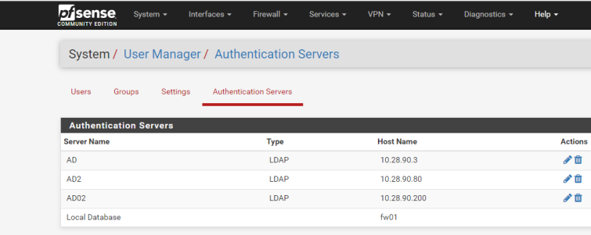

Por fim, com o objetivo de performar melhor o volume de conexões, atualizamos o versionamento da nossa plataforma de acesso e realizamos um upgrade de memória, oferecendo assim, um serviço mais integro e eficaz, abaixo seguem nossos números:

Ainda no quesito segurança, atuamos no aprimoramento e atualização dos segmentos abaixo:
- Serviço de Antivírus (Kaspersky)
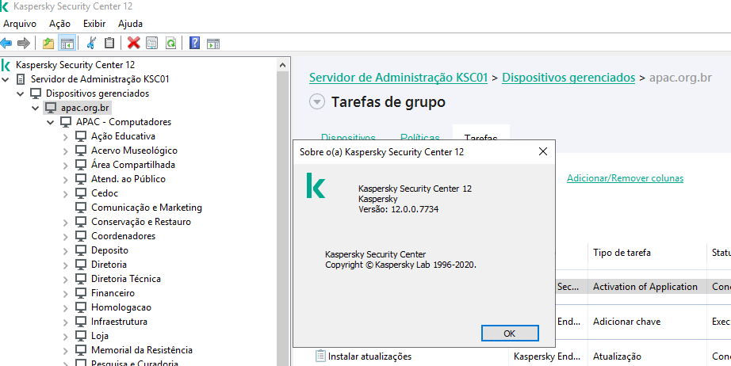

- Serviço WSUS para atualização do parque de equipamentos com as novas build do Windows
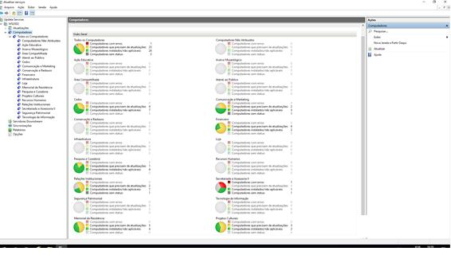
- Análise de vulnerabilidade de softwares e sua respectiva adequação ao ambiente
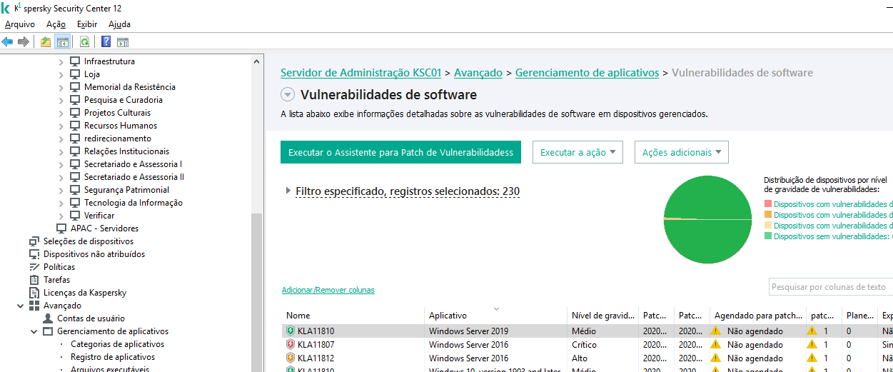

- Atualização do firmware dos Storages de rede que fazem a retenção dos backups
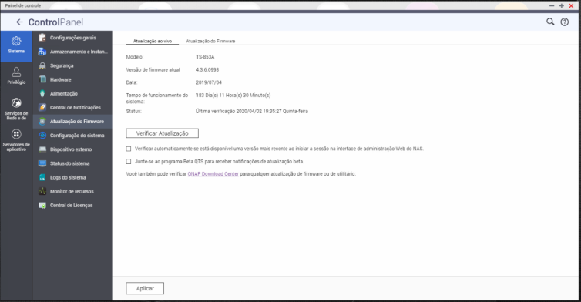

Para além da utilização do ambiente digital como meio de comunicação à distância, outro tema extremamente relevante para esse período de isolamento, diz respeito ao uso da solução Microsoft Teams como plataforma de conteúdo e acesso às aulas virtuais.
Com a disponibilização do recurso nesse período, nosso núcleo de Ação Educativa pode desenvolver e ofertar para o público e corpo docente os cursos:
- Ações Multiplicadoras: O museu e a inclusão sociocultural
- Ensino da arte na educação inclusiva
Na imagem gráfica abaixo podemos destacar as mais de 1.400 mensagens de canal (meio utilizado para agrupar temáticas) e as 832 reuniões virtuais realizadas no período de 90 dias.
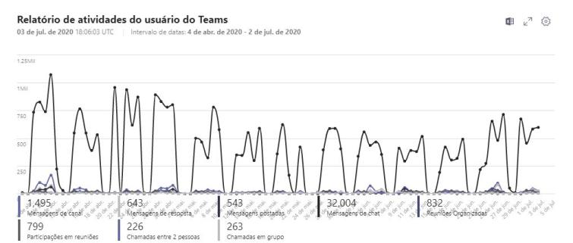

Atuamos também num projeto para o retorno da visitação ao museu, assim, implantamos um novo serviço de autenticação à rede Wi-Fi nas unidades (Pina e Estação).
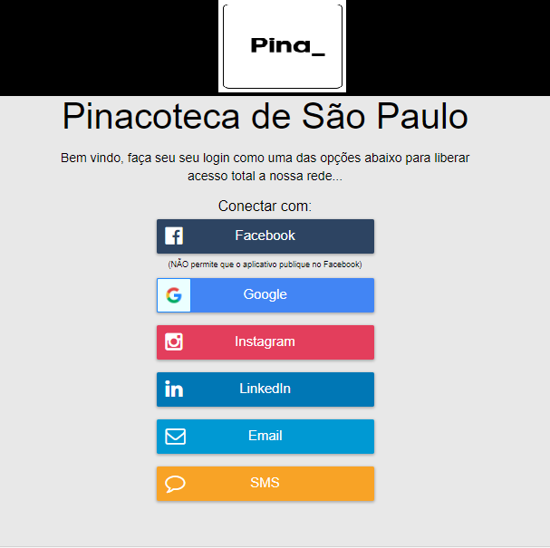

Nesse modelo, será permitido o registro por meio de redes sociais, e-mail ou SMS, e, com esta ampliação do uso, indicadores de acesso e qualidade serão alcançados.

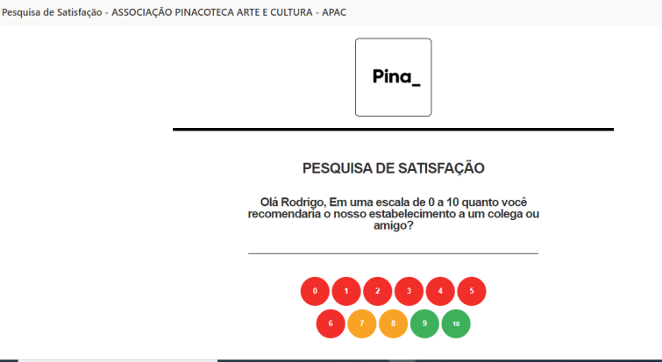

Além disso, essa ação tem como objetivo apoiar o projeto QR Code com a distribuição inteligente do sinal e manter o serviço de Wi-Fi do museu em consonância com as práticas de mercado e com a Lei Geral de Proteção de Dados (LGPD).

O número de visitantes durante o ano poderá depender das exigências das autoridades governamentais após a retomada das atividades, tais como regras de conduta para espaços públicos e distanciamento físico entre visitantes, uso de EPI’s, limite de visitantes simultâneos, dentre outros.

